Зміст
Вступ 2
Загальні відомості та попередження 2
Загальний опис обладнання 3
Рекомендоване паливо 3
Системи безпеки 4
Технічні характеристики 5
Будова пальника 6
Монтаж 8
Панель керування 9
Схема електричних підключень 11
Навігація по меню 12
Структура меню 13
Запуск пальника в роботу та зупинка 19
Циклограма роботи пальника 20
Обслуговування пальника 21
Пошук і усунення несправностей 24
Утилізація приладу 25
Інформація про підтвердження відповідності продукту 26
Гарантійні зобов’язання 28

Вступ.
Компанія RODA, дякує вам за вибір нашого пелетного пальника. Наше обладнання створено з дотриманням сучасних високих вимог та норм виробництва і призначене для надійної та тривалої експлуатації. Інженери компанії здійснюють постійний нагляд і контроль процесу виробництва для подальшої безпечної і надійної експлуатації обладнання. Пальники серії RPB - спроектовані і вироблені з урахуванням європейських норм і національних вимог, сертифіковані на території України.

Загальні відомості та попередження.
1. Пальники Roda RPB призначені для автоматичного спалювання гранульованого палива з біомаси (пелети з деревини та агропелети) з утворенням продуктів згоряння, тепло від яких можна утилізувати в теплообміннику водогрійного котла.
2. Пальники Roda RPB призначені для встановлення на чавунні котли Roda, або на інші котли що конструктивно підготовлені для роботи з зовнішнім пелетним пальником.
3. Введення пальника в експлуатацію після його встановлення можуть виконувати тільки співробітники авторизованої виробником сервісної організації.
4. Пальники Roda RPB відповідають всім вимогам чинних технічних регламентів на території України (див розділ «Інформація про підтвердження відповідності продукту»)
5. У випадку виникнення будь-яких несправностей, звертайтеся тільки в авторизований виробником сервісний центр. Непрофесійне втручання може вплинути на гарантію обладнання.
6. Співробітник сервісної організації, що вводить пальник в експлуатацію, зобов'язаний ознайомити користувача з технікою безпеки при обслуговуванні устаткування, та керуванням роботою пальника; операціями, які користувач має право виконувати самостійно та операціями, проводити які має право тільки кваліфікований фахівець сервісної компанії.
7. Перевірте цілісність і комплектність поставки.
8. Переконаєтеся, що наданий вам тип пальника підходить по своїм параметрам до котла (потужність, вид палива, розміри приєднання, вільний простір камери спалювання).
9. При управлінні роботою пальника і його обслуговуванні керуйтеся відповідними розділами з цієї інструкції.
10. Не усувайте, не пошкоджуйте та не виправляйте написи на пальнику.
11. У випадку ремонту використовуйте тільки оригінальні запасні частини від виробника. Забороняється втручання у внутрішню будову пальника та проведення у ньому будь-яких змін.
12. Утилізація пальника або окремих його частин після закінчення строку придатності повинна проводитися відповідно до вимог екологічних служб.
13. Виробник не несе відповідальності та не надає гарантію на несправності, що виникли внаслідок невиконання умов, перерахованих у інструкції з обслуговування, монтажу та гарантійних зобов'язаннях.
14. Пальник повинен використовуватися за прямим призначенням, а саме для роботи у водогрійних котлах побутових систем опалення. Нецільове використання пальника може призвести до виходу його з ладу та відмові від гарантійних зобов’язань.
15. Дана інструкція є невід’ємною частиною обладнання. Зберігайте її протягом усього терміну експлуатації виробу.
16. Зображення в цьому посібнику є малюнками, що призначені для візуального уявлення про продукт і порядку виконання робіт, та можуть відрізняться від зовнішнього вигляду реального устаткування.
17. Пакувальні матеріали з комплекту пальника можуть становити небезпеку для дітей і тому підлягають утилізації.

Попередження: Не користуйтеся пальником та вмикайте його, якщо в приміщенні, де він встановлений (або в суміжному), присутні вибухонебезпечні випаровування або пил, такі як випаровування розчинників, фарб бензину, пил від шліфування паркету, вибухонебезпечні гази та ін.
Не включайте пальник якщо котел не підготовлений до роботи (відсутній теплоносій або низький його тиск, є витоки теплоносія, нема протоку або споживача тепла, котел не під’єднаний до димоходу)

Не можна користуватися пальником якщо не підключено провід заземлення.

Загальний опис обладнання.
Пелетні пальники Roda RPB служать для автоматизації процесу горіння твердого гранульованого палива і встановлюються на чавунні твердопаливні котли RODA або інші котли, адаптовані для роботи з зовнішнім пелетним пальником.
Програмування основних робочих параметрів виконується з панелі керування пальника. Для цього вона обладнана РК-дисплеєм і кнопками. Для зручності користування меню повністю русифіковане.
Розпал пальника відбувається за допомогою вбудованого електронагрівального елемента.
Автоматика пальника дозволяє модулювати його теплову потужність в залежності від показань датчиків температури теплоносія, датчика температури димових газів та встановленої користувачем температури теплоносія. Так само автоматика дозволяє обмежувати максимальну потужність в ручному режимі. Діапазон модуляції пальника становить від 20% до 100%.
Матеріал пальника - високоякісна жароміцний нержавіюча сталь, що забезпечує великий ресурс роботи пальника і стійкість до термічної корозії. Автоматична подача палива в пальник здійснюється шнеком RPF з бункера (опція). Функція автоматичного ворошіння палива підтримує стабільне горіння палива, запобігає спіканню золи, забезпечує роботу на паливі не високої якості.
Рекомендоване паливо.
Основним паливом для пальника служить пелета з деревини діаметром 6мм-10мм з калорійністю 3800÷4500 ккал/кг (16÷19 МДж/кг).
Допускається робота пальника на «сірих» пелетах, пелетах з лушпиння соняшника, агропелет з переробки стебла і листя соняшнику, зі зниженням експлуатаційних характеристик (теплової потужності), збільшенням частоти ручного очищення лотка збірки золи та/або колосника пальника.

Європейський стандарт DIN 51731 визначає якість пелет
Довжина пелет | 10-30 мм
Діаметр | 6 - 10 мм
Насипна щільність | 650 кг/м³
Калорійність | 16-19 МДж/кг
Вологість | 6-10%
Зольність | <1.5%
Кількість дрібних часток та пилу | <1%
Питома вага | >1.0 кг/дм³

Увага! Робота пальника на пелетах з соломи дозволяється лише в аварійному режимі на повну відповідальність користувача. Робота пальника на пелетах з соломи може призвести до перегріву пальника та виходу пальника або його елементів з ладу.
Зола та попіл, що утворюються при згорянні пелет, частково потрапляють в лоток збору попелу в котлі, а здебільшого видаляються у циклі продувки вбудованим вентилятором пальника. Кількість залишкової золи і період ручного чищення лотка збору золи безпосередньо залежать від якості палива.

Системи безпеки.
Для безпечної роботи, пальники Roda RPB укомплектовані системами, такими як:
- Термостат безпеки - обмежує максимально допустиму температуру всередині корпусу пальника, на елементах подачі палива в камеру згоряння.
- Відсутній ефект «зворотного горіння» завдяки безпечному алгоритму, що підтримує шнек пальника завжди порожнім. Конструкція пальника забезпечує підтримання шнека під постійним негативним тиском.
- Плавкий шланг що не підтримує горіння - виключає загоряння бункера з паливом в екстрених (аварійних) випадках.
- 2 датчика температури, подачі і повернення теплоносія, постійно контролюють температуру, обмежуючи потужність і припиняючи роботу пальника при перевищенні встановлених порогів, запобігаючи виходу з ладу котла та системи опалення. Завдяки двом датчикам температури теплоносія - автоматика швидко нарощує потужність при включенні системи ГВП, якщо така використовується в системі опалення.
- Оптичний датчик «наявності полум'я» - повністю контролює процес розпалу й безпечні параметри горіння палива.
- Платиновий датчик температури димових газів забезпечує точні вимірювання і зберігає працездатність до 800 °С, що дворазово перевищує максимальні робочі температури.
- Пальник оснащений потужним і високонадійним вентилятором embpapst, для виключення утворення зворотної тяги та тривалої, безпечної експлуатації виробу.
- Внутрішнє джерело живлення електроніки промислового виконання, забезпечує захист від перепадів напруги в діапазоні 100÷265 вольт, підтримуючи сталість параметрів процесу горіння.
- Нагрівальний елемент для автоматичного розпалу виконаний з жаростійкого сплаву, що забезпечує тривалу робочу температуру до 900 °С, короткочасно допускає нагрів до 1000 °С, що значно перевищує температури в шарі палива. Спеціально підібраний сплав з жаростійкістю - забезпечує і хімічну стійкість від сірчаних сполук, що містяться в низькоякісному паливі. Потужність нагрівального елементу 300 Вт, режим роботи короткочасний. Алгоритм роботи автоматики спроектований для мінімізації часу активної роботи нагрівача. Нагрівач використовується короткочасно, до 3÷10 хвилин, необхідних тільки для розпалювання палива. Подальше горіння підтримується автоматично, завдяки підібраному часу подачі палива, необхідного об’єму повітря, і автоматичного управління потужністю пальника, що виключає часті зупинки з втратою горіння.
- Подавальні шнеки, спеціальної спіральної конструкції, з підібраними сполученнями кроку витка і діаметра, забезпечують гарантовану роботу без заклинювання.
- Живлення мотора шнека бункера здійснюється від низької напруги 12 вольт, що вказує на турботу інженерів про безпеку використання продуктів компанії Roda.
- Вбудований розпушувач палива виконаний з жаростійкого сплаву на основі хрому та титану, запобігає спіканню золи та забезпечує високий рівень автоматизації процесу горіння і автоочищення.
- У разі відключення напруги в мережі, горіння в момент відключення напруги припиниться. При відновленні напруги в мережі, пальник автоматично переходить в режим роботи що передував виключенню. Горіння відновиться автоматично, якщо до виключення живлення пальник перебувала в робочому циклі.

Технічні характеристики.
Параметр | Од. | RPB-25s | RPB-50s | RPB-95s
Корисна теплова потужність | кВт | 5-25 | 10-50 | 20-95
ККД згоряння | % | 92 | 92 | 92
Кількість ступенів модуляції |  | 16 | 40 | 77
Паливо |  | Пелети 6÷10мм | Пелети 6÷10мм | Пелети 6÷10мм
Електроживлення |  | 220 В, 50 Гц | 220 В, 50 Гц | 220 В, 50 Гц
Розпалювання |  | Електричний ТЕН, 300Вт
Споживання пелет з калорійністю 18 МДж/кг | кг/год | 1,1÷5,4 | 2,2÷10,8 | 4,3÷20,7
Видалення попелу з пальника |  | автоматичне | автоматичне | автоматичне
Рівень шуму | дБ | 54 | 58 | 59
Вага нетто | кг | 12 | 15 | 17

Будова пальника.
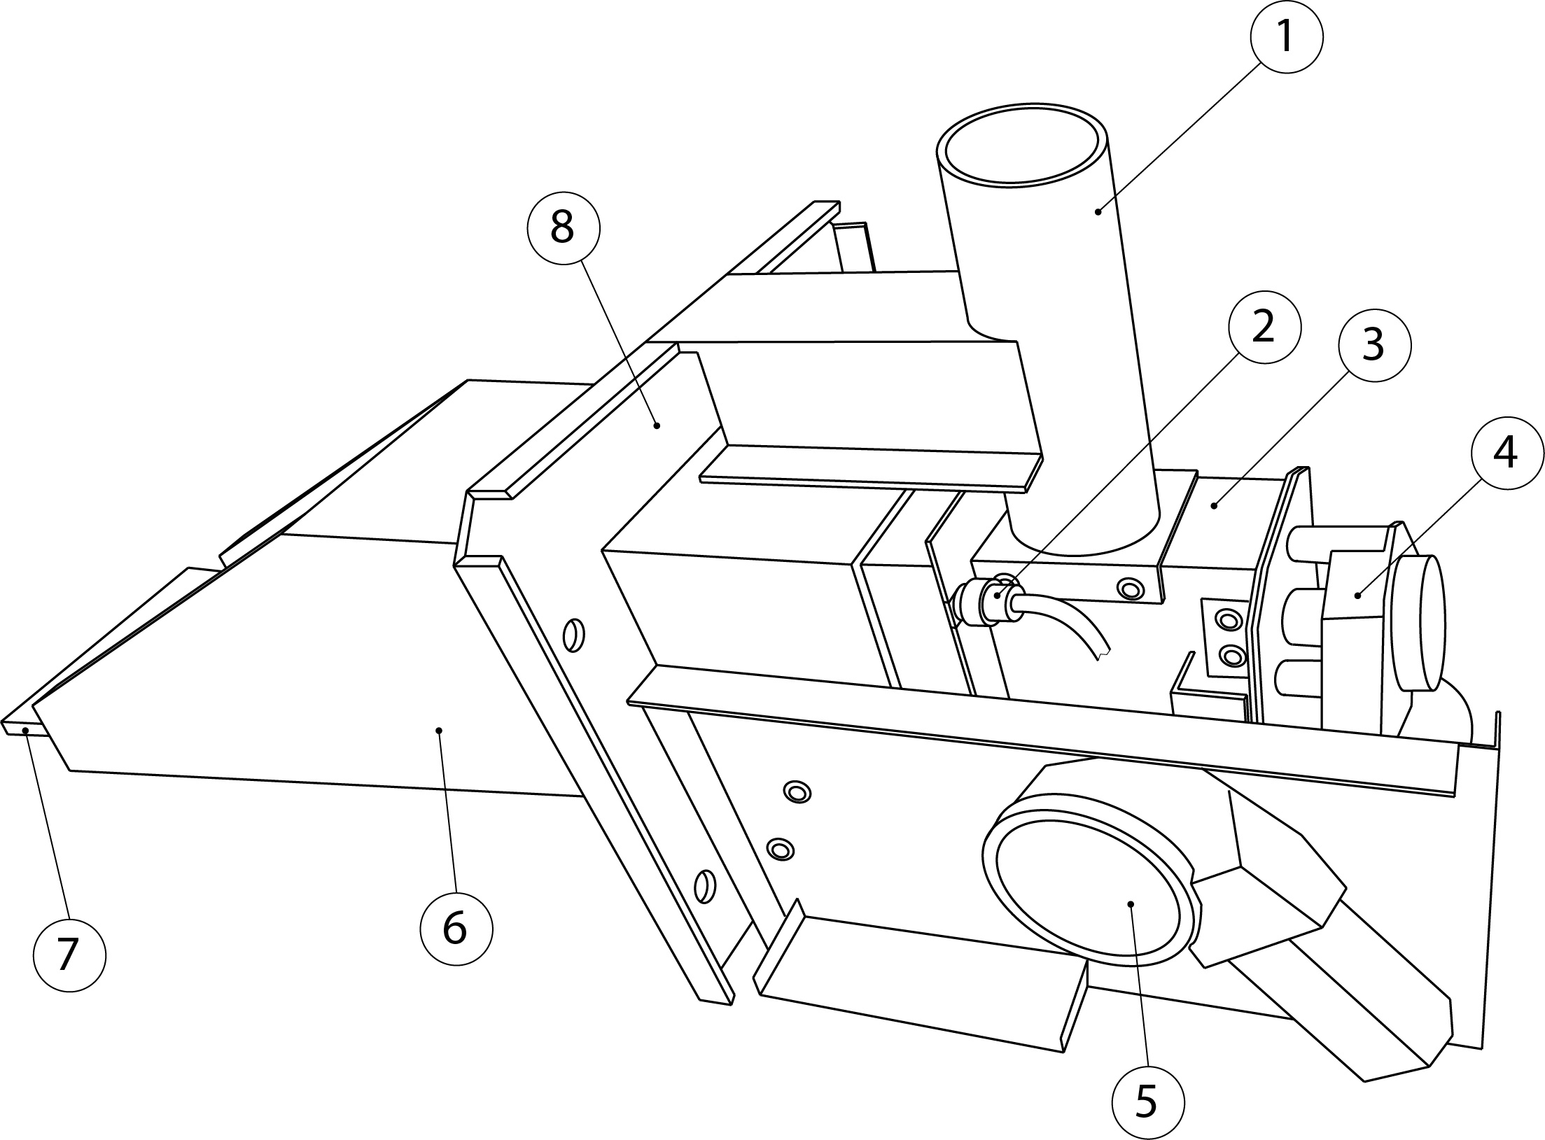
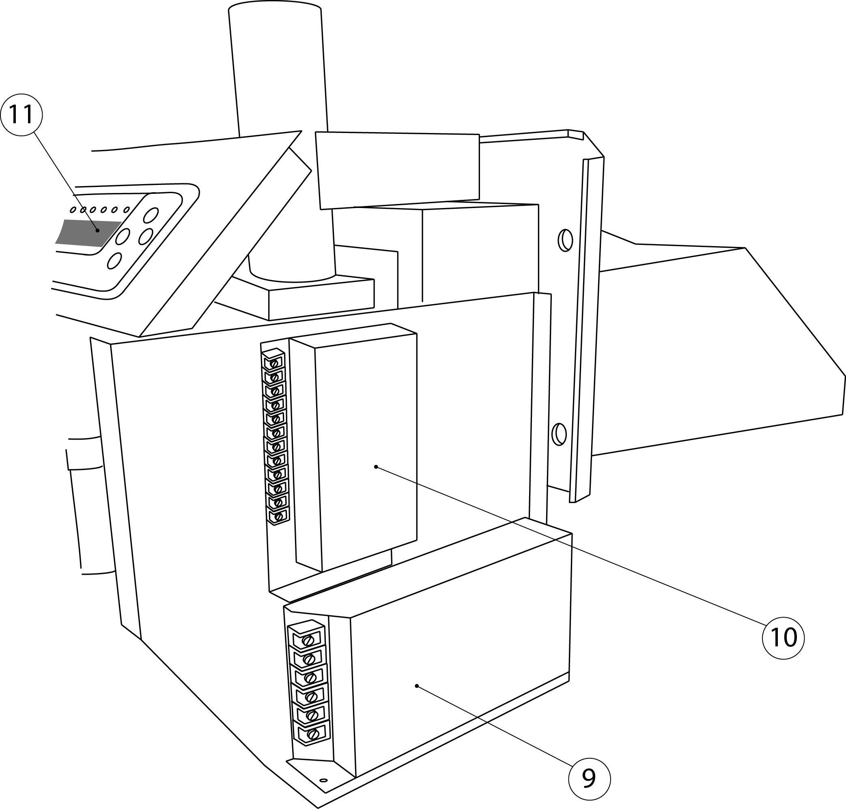

Малюнок 1 – Основні вузли пальника
1 – патрубок подачі пелет до малого шнека (шнек пальника)
2 – оптичний датчик наявності полум’я (фотодатчик)
3 – корпус малого шнека
4 – мотор-редуктор малого шнека
5 – мотор-редуктор розпушувача палива
6 – сопло пальника
7 – колосник пальника
8 – фланець для закріплення пальника на дверях котла
9 – блок живлення 12 В
10 – плата контролера
11 – панель керування.

Розміри пальника

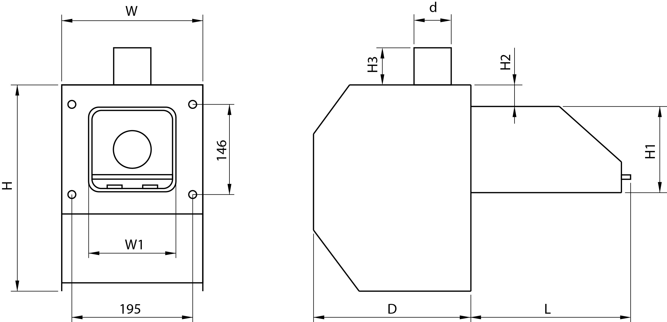
Малюнок 2 – Розміри пальника
Розмір | Од. | RPB-25s | RPB-50s | RPB-95s
W1 | мм | 132 | 140 | 155
H1 | мм | 132 | 140 | 155
L | мм | 215 | 260 | 300
D | мм | 295 | 295 | 295
W | мм | 252 | 252 | 252
H | мм | 250 | 390 | 390
H3 | мм | 77 | 77 | 77
H2 | мм | 60 | 52 | 37
d | мм | 51 | 51 | 51

Розміри шнека

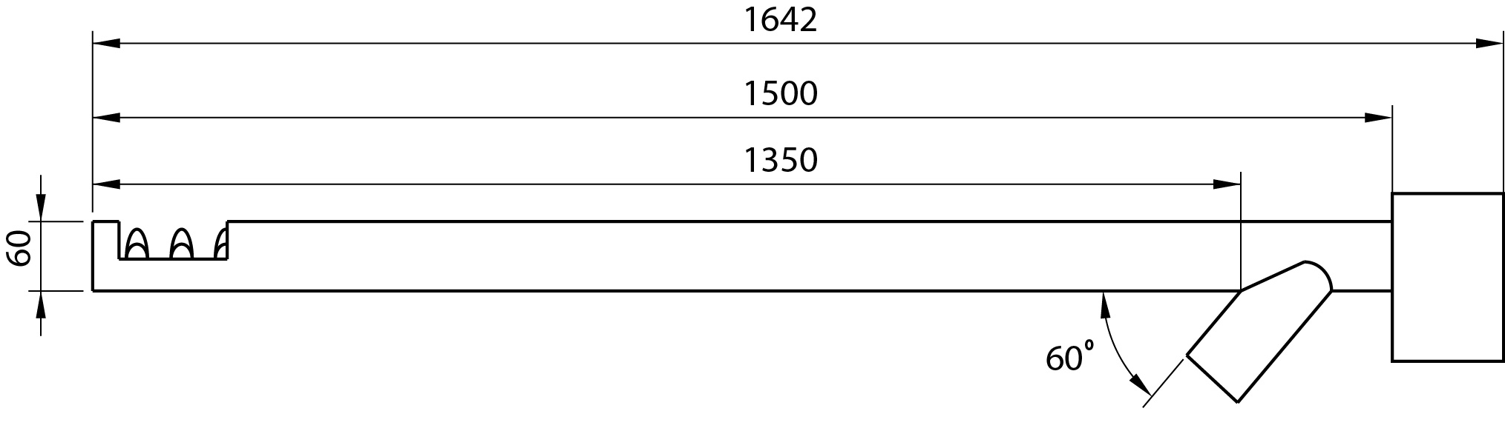
Малюнок 3 – Розміри шнека

Монтаж.
В комплект поставки пальника входить:
- Пальник RPBs з датчиками
- Шнек PRF-15 з пожежозахисною вставкою
- Інструкція з монтажу та користування, гарантійні зобов’язання.
При необхідності можна замовити перехідний фланець для встановлення на деякі моделі котлів. Інструменти для збірки до комплекту не входять. Котел з пальником повинні бути встановлені в приміщенні таким чином, щоб не було перешкод для відкриття передніх дверцят котла для обслуговування, видалення попелу і золи.
При встановленні пальника на двері котла у якості прокладки рекомендується використовувати скло шнур. Для приклеювання шнура до фланця пальника або дверцят котла використовуйте стійкий до температури силікон (не входить в комплект).
Пальник працює спільно з системою подачі палива, що складається з шнека, гнучкого рукава і бункера. Двигун приводить в дію спіраль шнека, який піднімає пелети з бункера і через гнучкий рукав доставляє їх в пелетний пальник. На рисунках 4 та 5 показані приклади встановлення шнека з пальником. Шнек має двигун з редуктором 12 В, з частотою обертання після редуктора 30 обертів/хвилину.

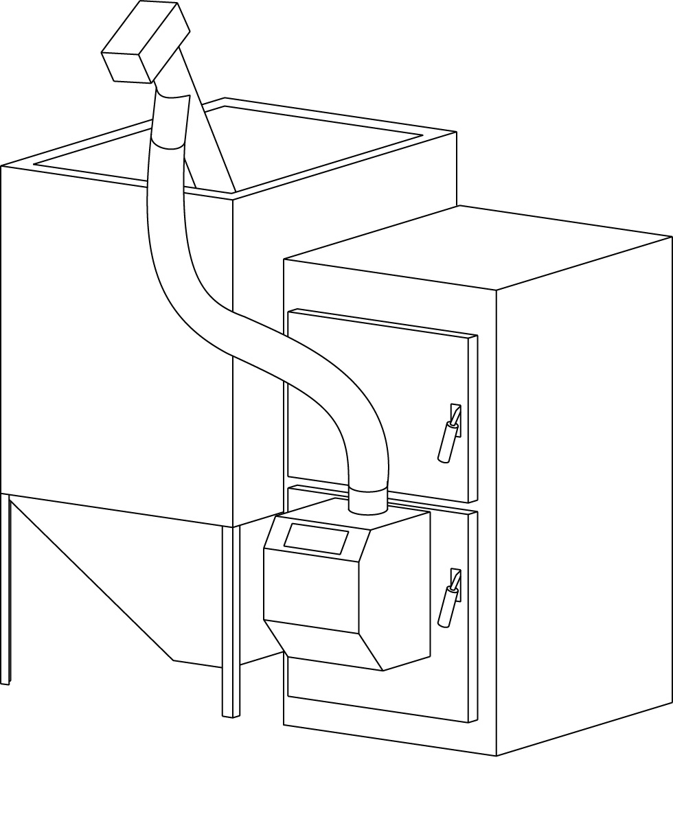 | 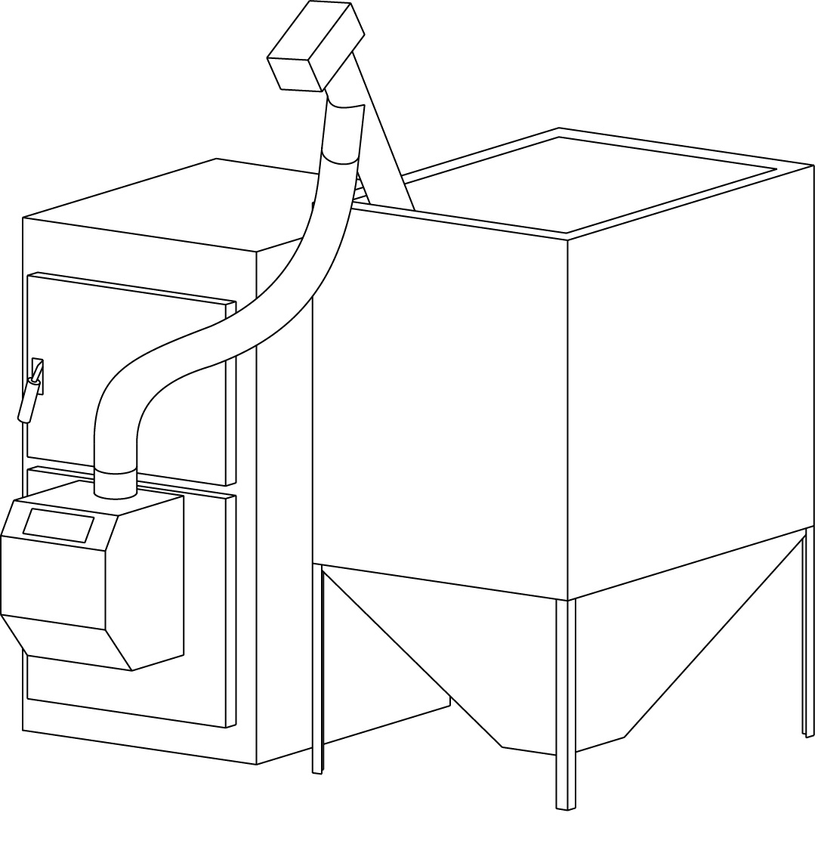
Малюнок 4 – Розміщення бункера для котлів з лівим відкриванням дверей | Малюнок 5 - Розміщення бункера для котлів з правим відкриванням дверей

При розміщенні котла з бункером рекомендується залишити простір з протипожежних міркувань між бункером та стінкою котла до 50-100 мм.
Стежте за тим, щоб гнучкий полімерний рукав не мав провисань в яких можуть накопичуватись пелети.
Рекомендовано встановити граничний термостат перегріву котла з температурою спрацювання 95°С (розмикання контактів чистого типу при температурі теплоносія вище 95°С). Датчик термостату встановити на трубі подачі теплоносія не далі 0,5 метра від котла або в гільзі теплообмінника котла (якщо така гільза передбачена конструкцією котла. Даний пристрій додатково захистить котел від закипання. Місце підключення граничного термостату котла вказано на схемі на мал.7 позначення BST. При підключенні граничного термостату необхідно активувати параметр меню 11 – «Термостат» - вибрати «ВКЛ».

Панель керування.
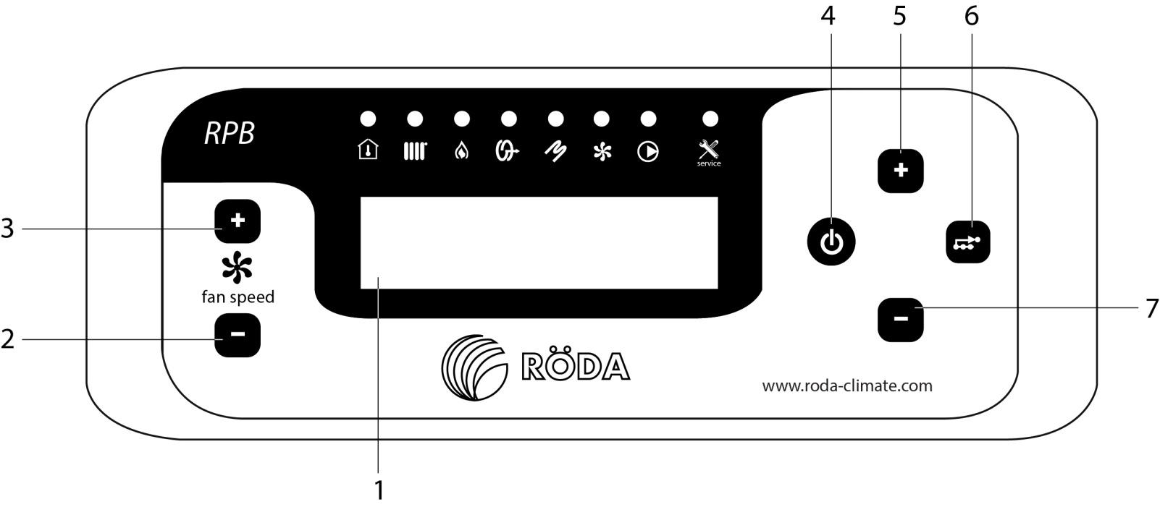
Малюнок 6 – Панель керування.
На панелі керування є РК дисплей (поз.1), кнопки (поз. 2-7) та вісім світлодіодних індикаторів під якими є символи, що пояснюють призначення індикатора.
Кнопка | Поз. на рисунку | Призначення
 | 2 та 3 | Кнопки налаштування швидкості вентилятора
 | 4 | Кнопка вмикання живлення. Натиснути та утримувати не менше 1 сек.  При коротко часовому натисканні відміна та повернення в попереднє меню
 | 5 | Редагування параметрів меню
 | 7 | Редагування параметрів меню
 | 6 | Кнопка підтвердження зроблених налаштувань або вхід в додаткове меню

Індикатор (символ) | Пояснення
 | Горить якщо замкнуті контакти кімнатного термостату (є запит на опалення від зовнішнього пристрою – кімнатного термостата або контролера)
 | Горить якщо пальник знаходиться в режимі опалення (пальник при цьому може працювати або знаходитись в режимі очікування при досягненні температури теплоносія)
 | Горить якщо датчик фіксує наявність полум’я у пальнику
 | Горить у момент роботи двигунів шнеків (шнек пальника та шнек, що подає паливо з бункера)
 | Горить у момент подачі напруги на ТЕН розпалу палива
 | Горить при працюючому вентиляторі
 | Горить при працюючому насосі
 | Горить при аварійному стані. При цьому на дисплей виводиться назва помилки

Схема електричних підключень.
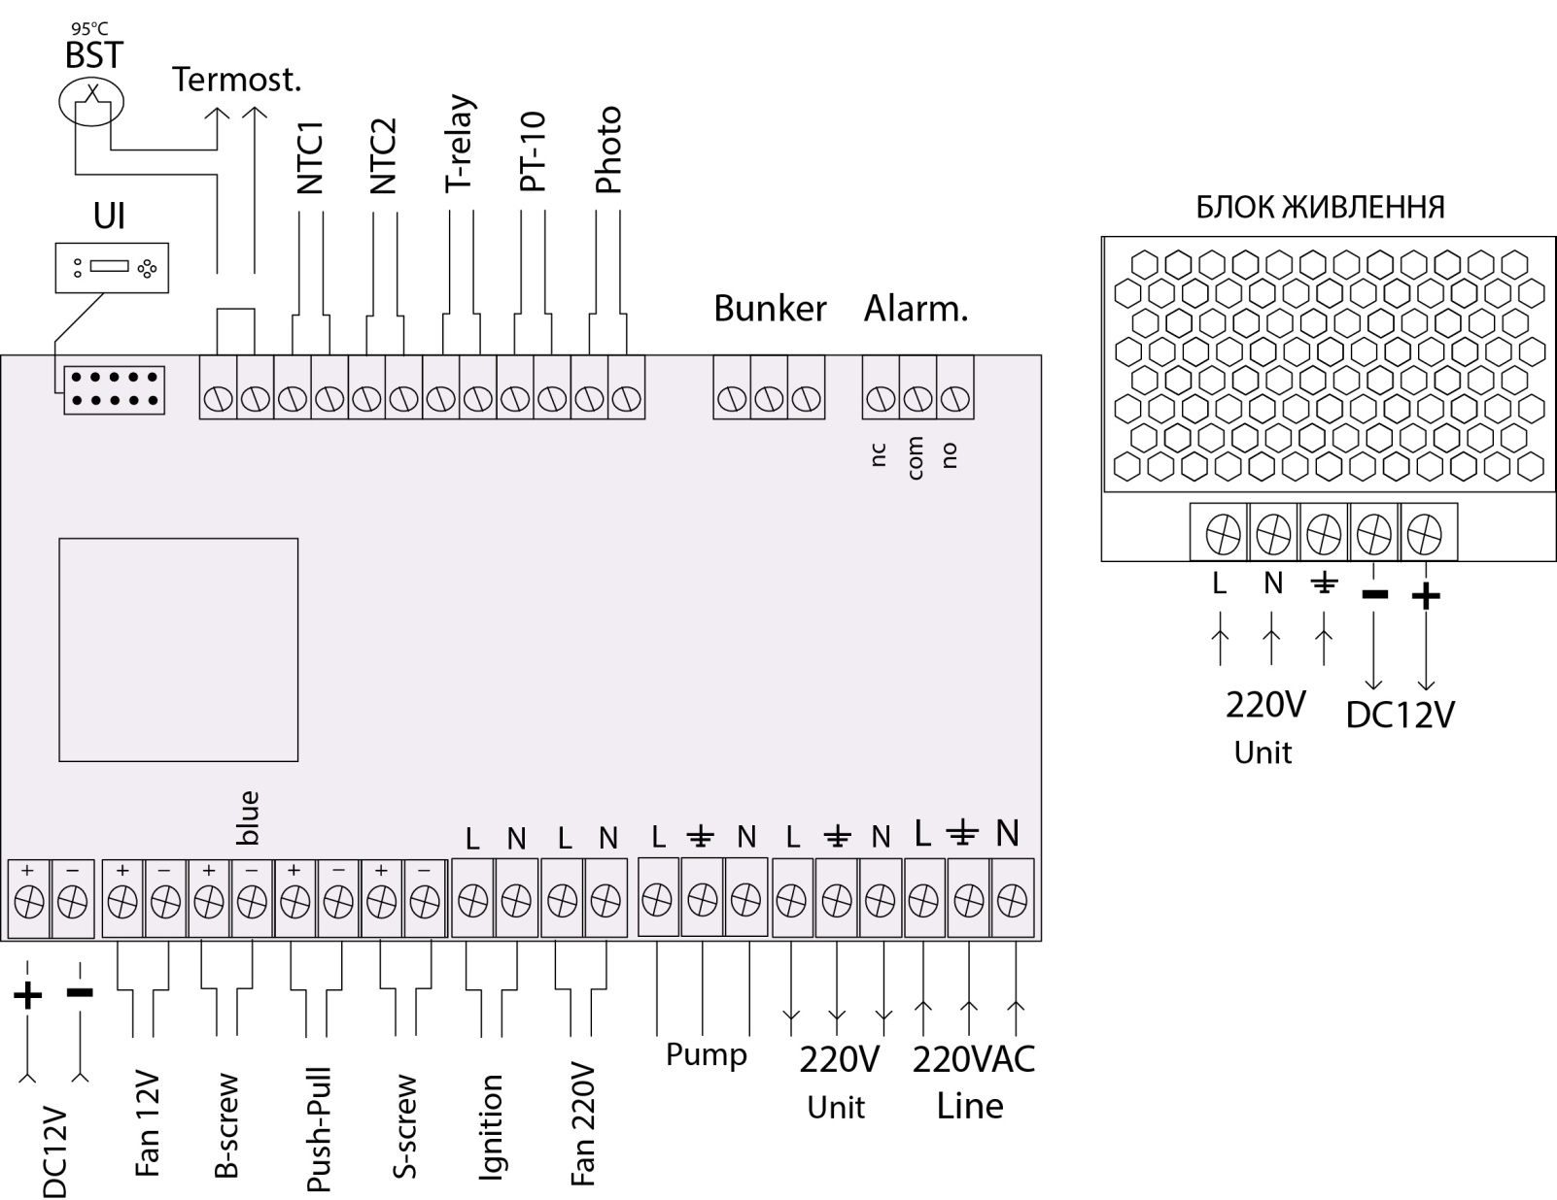

Малюнок 7 – Схема електричних комутацій пальника.

FAN12V – Вентилятор 12 В моделей RPB-25s
B-screw – Двигун шнека бункера, 12 В
Push-Pull – Двигун розпушувача палива, 12 В
S-screw – Двигун шнека пальника, 12 В
Pump – Циркуляційний насос, 220 В, максимальний ток 1А (потужність до 220Вт)
FAN220V - Вентилятор 220 В моделей RPB-50s та RPB-95s
Ignition – ТЕН розпалу, 300 Вт, 220 В
UI – Панель керування пальника
Termost. – Підключення кімнатного термостату (контакти чистого типу)
NTC1 – Датчик температури подачі теплоносія
NTC2 – Датчик температури повернення теплоносія
T-relay – Термостат безпеки пальника (при температурі пальника 95°С – розмикання контактів. Встановлений в корпусі пальника)
BST – Термостат безпеки котла (при температурі котла 95°С – розмикання контактів. Опційний термостат для захисту котла від перегріву. Не входить до комплекту поставки. Рекомендовано встановлювати на трубі подачі теплоносія або в теплообмінник котла. При встановленні активувати параметр меню 11 «Термостат» - вибрати «ВКЛ»)
PT-10 – Датчик температури продуктів згоряння після котла
Photo – Датчик наявності полум’я на колоснику пальника
Alarm – Сигнал аварії на зовнішні сигнальні пристрої (реле, контакти чистого типу)
Bunker – підключення датчику наявності палива в бункері (не використовується)
blue – провід синього кольору

Навігація по меню.
Для пересування по меню використовуйте кнопки та .
Кнопка дозволяє отримати доступ до меню та пересуватися по пунктам меню вправо. Кнопка дозволяє пересуватися по пунктам меню вліво. Виберіть потрібний параметр на дисплеї, через короткий час дисплей відобразить назву параметру та його значення. Для зміни значення параметру потрібно натиснути кнопки або та ввести потрібні величини. Для збереження змін просто натисніть кнопку або - ви перейдете до наступного або попереднього параметру, а зроблені вами зміни збережуться автоматично. Для виходу з меню в головний екран натисніть та утримуйте деякий час кнопку .
Налаштування потужності пальника.
Для досягнення оптимальної потужності що відповідала б потребам системи, контролер пальника дозволяє відрегулювати його максимальну потужність та швидкість вентилятора. Зверніть увагу, якщо ви регулюєте потужність пальника в автоматичному режимі, то автоматично зміниться швидкість вентилятора та інтервали роботи шнека.
В ручному режимі змінюються лише інтервали роботи шнека. Швидкість вентилятора при цьому треба буде відрегулювати вручну за допомогою двох кнопок та (поз. 2-3, мал.6) для досягнення оптимального згоряння палива.
Дисплей в режимі очікування.
В режимі очікування дисплей показує головний режим, а саме: дату, час а також готовність до включення. Якщо потрібно зайти в меню для зміни параметрів, потрібно короткочасно натиснути на кнопку .
Якщо знаходячись в головному режимі натиснути кнопку (поз. 5, мал.6), то екран перейде в режим відтворення реальних параметрів датчиків, де буде видно температуру подачі теплоносія, температуру викиду продуктів згоряння, показання фотодатчика контрою полум’я та встановлену теплову потужність пальника. Повернення з режиму відображення параметрів до головного режиму досягається короткочасним натисканням на кнопку (поз. 7, мал.6).

Функція заповнення шнеку.
Дана функція використовується для заповнення порожнього шнеку перед запуском обладнання в роботу. Також за допомогою даної функції можна прочистити шнек бункера від залишків старого палива та заповнити його новим паливом.

Структура меню.
№ | Параметр | Діапазон | Заводська установка | Опис
1 | Мощность kWt | 3÷100 | 25 | Встановлення максимальної потужності пальника. В залежності від моделі значення параметру будуть в діапазоні: 5÷25 кВт; 10÷50 кВт; 20÷95 кВт
2 | Темп. воды *С | 20÷90 | 60 | Температура подачі теплоносія.  Рекомендовано встановлювати не нижче 75°С для запобігання конденсації водяних парів з продуктів згоряння.  Якщо пальник знаходиться в ручному режимі, то при досягненні температури = параметр «4» пальник вимкнеться.  Крок 1°С
3 | Гистерезис | 1÷10 | 5 | В автоматичному режимі – коридор допустимих температур подачі теплоносія теплоносія (в режимі авто виключення при досягненні температури подачі, повторне включення при зниженні на величину гістерезису).  В ручному режимі – використовується для включення пальника після його виключення по досягненню температури подачі.  Чим менше значення параметру, тим точніше пальник підтримує задану температуру. Чим менше значення параметру, тим частіше пальник буде включатися та виключатися в ручному режимі.  Приклад:  Встановлено подачу = 80°С.  Встановлено гістерезис = 5  В автоматичному режимі температура теплоносія може коливатись в межах 75°С-80°С.  В ручному режимі пальник вимикається при досягненні температури подачі 80°С та знову вмикається при зниженні температури до 75°С.
4 | Управление | Ручное; Авто; Буфер; Фитиль | Авто | Режим «Ручное» - потужність і швидкість вентилятора користувач вибирає сам. Потрібно насамперед для налаштування автомата пальника. Вибираючи потужність 10кВт - налаштовується вентилятор за показаннями датчиків СО і це значення вписується в пункт меню «Вентилятор А мін». Так само і для максимальної потужності. Пальник працює в режимі старт / стоп з повною зупинкою при перевищенні температури над виставленою користувачем+гістерезис. При кожній зупинці паливо не допалюється, що дозволяє його швидко розпалити на залишках тління.  Режим «Авто» - пальник в цьому режимі працює по попередньо встановленим налаштуванням автоматів, регулювання потужності плавне, з повною зупинкою при перевищенні температури над виставленою користувачем. При кожній зупинці паливо не допалюється, що дозволяє його швидко розпалити на залишках тління.  Режим «Буфер» - Специфічний режим, використовуваний для роботи з буферною ємністю. При досягненні температури користувальницької уставки - пальник робить повноцінний цикл допалювання палива і чищення з продувкою. Це дозволить довго перебуває в режимі очікування старту по датчику температури без наявності тління в пальнику. В режимі буфер гістерезис працює як на виключення,так і на включення пальника.  Режим «Фитиль» - режим економії палива і Тена. Пальник по суті перемикається між максимальною і мінімальною потужностями. На максимумі йде набір температури, найбільш ефективно. При досягненні встановленої температури - пальник переходить в режим економії, працюючи на мінімальній потужності, не гасячи полум'я і не використовуючи ТЕН. Якщо теплоносій остигає нижче температури подачі+гістерезис - пальник перемикається в максимальну потужність.
5 | Частота ворошен. | 1/1  ÷  1/500 | 1/5 | Кількість циклів подачі палива (кількість включень шнека) після яких буде активовано один цикл роботи розпушувача палива на колоснику пальника.  Крок 1
6 | Продува кол-ка. | 1/10  ÷  1/50 | 1/10 | Співвідношення циклів продувки колосника до циклів завантаження палива в камеру згоряння.  Продувка колосника йде шляхом виходу вентилятора на повну потужність на 5 секунд. Це видуває попіл, що накопичився під колосниками.  Дана операція дуже корисна при роботі пальника на малих потужностях коли оберти вентилятора малі для видування попелу з під колосників.
7 | Калорийность | 3,00  ÷  6,00 кВт*г/кг | 4,72 | Встановлення калорійності обраних пелет.  Змінюється від 3 кВт*г/кг до 6 кВт*г/кг  Приклад перерахунку в інші величини :  4 кВт*г/кг = 14,4 МДж/кг = 3440 ккал/кг  4,5 кВт*г/кг = 16,2 МДж/кг = 3900 ккал/кг  4,72 кВт*г/кг = 17 МДж/кг = 4060 ккал/кг  5 кВт*г/кг = 18 МДж/кг = 4300 ккал/кг  5,5 кВт*г/кг = 19,8 МДж/кг = 4730 ккал/кг
8 | Загрузка шнека | вкл/откл | откл. | З моменту натискання кнопки «+»(поз. 5, мал.6) шнек бункера буде працювати протягом 1 хвилини.  Зупинка – натисканням кнопки «-»(поз. 7, мал.6)  Використовується для заповнення шнеку паливом.
9 | Режим ТЭНа | Выключ; Однократ-ный; Поддерж-  ка | Поддерж-ка | Режим включення ТЕНа розпалювання. «Выключен» - вибирають коли ТЕН несправний або його потужність вища за ту яку може забезпечити блок безперебійного живлення. Розпал можливий вручну.  «Однократный» - ТЕН використовується тільки для розпалювання для старту циклу, кожен новий цикл використовується ТЕН. Новий цикл - старт після зупинки по перевищенню температури, коли була примусова зупинка пальника автоматикою.  «Поддержка» - щоразу при втраті фотодатчиком порога полум'я. Корисно для низькоякісних пелет.
10 | Включение насоса | 20÷60 °С | 40 | Температура при якій відбувається первинне включення насоса, при прогріванні котла. При перевищенні заданої температури включається насос. Насос вимикається із затримкою, після натискання СТОП на пальнику.
11 | Термостат | вкл./  откл. | откл. | Активація роботи по сигналу кімнатного термостату (з контактами чистого типу)
12 | Вентилятор% | 0-99 |  | Індикація встановленої на даний момент швидкості вентилятора. Потрібна для ручного режиму управління пальником, а також для налаштування мінімуму і максимуму потужності пальника по приладах.
13 | Тестовая загрузка | 100 ÷  2000 | 900 | За допомогою кнопок «+»/«-» вводиться вага тестового палива, яке шнек бункера подає за одну хвилину.  Крок 1 грам  На основі цієї ваги, калорійності палива та бажаної потужності контролер проводить розрахунок подачі палива
14 | Тесты | Да (вход в тесты)
15 |  | Тест  Шнек бункера |  | Кнопка «+» пуск, кнопка «-» зупинка.
16 |  | Тест  Малый шнек |  | Кнопка «+» пуск, кнопка «-» зупинка.
17 |  | Тест  Вентилятор |  | Кнопка «+» пуск, кнопка «-» зупинка.
18 |  | Тест  ТЭН |  | Кнопка «+» пуск, кнопка «-» зупинка.
19 |  | Тест  Реле насоса |  | Кнопка «+» пуск, кнопка «-» зупинка.
20 |  | Тест  Загрузка бункера |  | Кнопка «+» пуск, кнопка «-» зупинка.
21 |  | Установка часов |  | Кнопка «+» - установка годин.  Кнопка «-» - установка хвилин
22 |  | Установка даты |  | Кнопка «+» - установка дня  Кнопка «-» - установка місяця
23 |  | Год |  | Установка року
24 | Инженерное меню | Pin: |  | Вхід в інженерне меню
25 | Постпродувка с. | 60÷500 | 200 | Час роботи вентилятора в секундах після припинення горіння по датчику полум’я.  Крок 1 секунда.  Допалювання тліючого палива, охолодження пальника для обслуговування або чистки котла.
26 | Ск-ть ворошителя | 10÷100 | 40 | Швидкість розпушувача в % від максимальної.  Крок 1%  Швидкість підбирається для того щоб запобігти викиду неспаленого палива в зольний ящик.
27 | Работа ворош. с. | 1÷10 | 2 | Час роботи розпушувача в секундах за один цикл очищення. Крок 1 секунда.  Час підбирається для того щоб якісно перемішати паливо та зруйнувати спікання золи у низькоякісному паливі. Оптимально 1-2 сек.
28 | Мин. мощность | 4÷30 | 10 | Мінімальна потужність пальника, нижче якої користувач не зможе встановити з відкритого меню
29 | Вентилятор А мін | 1÷40 | 12 | Швидкість вентилятора на мінімумі в % від максимальної.  Крок 1%  Для калібрування подачі повітря на мінімумі в залежності від тяги в димарі та налаштування котла по викидам СО
30 | Вентилятор А мах | 2÷100 | 50 | Швидкість вентилятора на максимумі в % від максимально можливої.  Крок 1%  Для калібрування подачі повітря на максимумі в залежності від тяги в димарі та налаштування котла по викидам СО
31 | Вент. раздува % | 5÷50 | 10 | Швидкість вентилятора в % від максимальної в момент розпалу палива.  Крок 1%  Встановлюється по відкриттю захисної заслінки вентилятора та відсутності хлопків при розпалюванні.
32 | Розжиг пульс | Да/Нет | Нет | Пульсуюча швидкість вентилятора (від нуля до встановленої в попередньому пункті) в момент розпалу. Ще більше знижує ймовірність хлопків при розпалі але збільшує час розпалу.
33 | Датчик горения | 3÷110 | Индиви-дуально | Поріг датчика наявності полум’я.  Якщо виміряне значення вище від встановленого в цьому параметрі, то контролер приймає це як наявність полум’я в пальнику. Фактична величина показів фотодатчика знаходиться на екрані індикації датчиків.  Поріг повинен перевищувати фактичне значення не більше ніж на 15-20 одиниць але не менше ніж на 8-10 одиниць.  Приклад. При встановленому пальнику на котел і закритих дверцятах, фотодатчик показує 62 одиниці (пальник не працює і полум’я нема). Встановлюємо поріг не вище 62+20 = 82 одиниць але не нижче 62+8 = 70 одиниць.
34 | Контр. t* обрата | вкл./  откл. | откл. | Включення режиму контролю дельти температури між подачею теплоносія та зворотом. Дельта не повинна перевищувати 30°С. При 35°С контролер зупинить пальник.  Корисно для захисту котлів з чавунними теплообмінниками температурного перекосу та руйнування.
35 | 1-я загрузка | 10÷1000 | 140 | Вага порції палива для розпалу.  Крок 1 грам
36 | Разогрев ТЭНа с. | 30÷300 | 240 | Час робот ТЕНу секунд, без включеного вентилятора. Використовується для прогріву та первинного обвуглення палива.  Крок 1 секунда.
37 | Вр. раздува с. | 30÷300 | 200 | Час роботи ТЕНу разом з вентилятором в секундах.  Крок 1 секунда.  Після виставленого часу датчик полум’я повинен зафіксувати значення яке вище параметру 33. Тоді пальник переходить до циклу прогріву палива та нормальній роботі.  Якщо після того як час в параметрах 36 + 37 сплинув і полум’я не з’явилось, то контролер сприймає це як невдалий розпал та починає процес розпалу знову.
38 | Дозагрузка % | 3÷50 | 40 | Додаткова подача палива при невдалому розпалі і повторному розпалі.  Вимірюється в % від першої подачі на розпал  Крок 1%.
39 | Вр. прогрева | 1÷60 | 10 | Час роботи вентилятора в секундах на обертах розпалу після отримання датчиком сигналу про наявність полум’я. Потрібно для стабілізації полум’я на колоснику пальника.  Крок 1 секунда.
40 | Повторы | 1÷9 | 5 | Кількість повторних спроб розпалу.  Якщо після всіх спроб полум’я не з’явилось то пальник переходить в режим аварії  Крок 1
41 | Коэф-нт ПИД рег. | 1÷25 | 20 | Чим вище цифра - тим швидше реакція і тим точніше підтримання температури. Але може бути перевищення по температурі, тоді цифру знижують.
42 | Мах t воды *С | 80÷110 | 90 | Гранична температура теплоносія на подачі для зупинки пальника. Зниження нижче температури встановленої користувачем на величину гістерезису - відновить роботу пальника.
43 | T дымохода *С | 100÷400 | 200 | При наближенні до встановленої температури пальник буде знижувати потужність. Якщо все одно температура буде перевищувати встановлену на 20°С, то пальник перейде в режим Старт/Стоп.  Чим вище значення параметру тим більшу потужність пальник зможе розвинути але тим менший ККД системи (пальник+котел)  Висока фактична температура димових газів може свідчити про надлишкову потужність пальника або про забруднення теплообмінника котла.
44 | Макс. мощность | 10÷100 | 50 | Задається максимальна потужність пальника відповідно до його моделі. Вище даної потужності користувач не зможе підняти з відкритого меню.  Але якщо наприклад пальник RPB-50s встановлюється на котел потужністю 30кВт то максимальну потужність доцільно обмежити до 30÷35кВт.
45 | Сброс установок | Pin: | 0 | Повернення до заводських установок

Примітка!Структура меню залежить від конфігурації обладнання. В залежності від моделі та версії програмного забезпечення деякі пункти меню можуть бути недоступними або мати інші від зазначених вище дані.
Запуск пальника в роботу та зупинка.
До початку запуску упевніться в тому що:
- пальник встановлений на котел правильно, двері котла щільно зачиняються;
- електричні підключення пальника виконані, всі датчики температури підключені;
- двигун шнеку бункера приєднаний правильно (полярність впливає на напрям обертання)
- термостат приміщення підключений до контролера пальника і є запит на опалення
- граничний термостат котла встановлено і підключено послідовно з кімнатним термостатом;
- котел заповнений водою, повітря з системи видалене і запірна арматура перед та після котла відкрита;
- котел підключений до димаря, димар вільний, його висота та діаметр відповідають потужності котла, в димарі є тяга;
- шнек бункера встановлений в бункер, гнучкий полімерний шланг під’єднано до пальника без провисань.

Засипте паливо в бункер.
Тимчасово від’єднайте гнучкий шланг подачі пелет від пальника та підставте під нього будь-яку суху ємність об’ємом 5-7 літрів.
Зайдіть в параметр 8 та активуйте роботу шнека. При необхідності повторіть цю процедуру допоки шнек не заповниться пелетами і пелети не почнуть випадати з отвору шнека.
В параметрі 7 вкажіть калорійність обраного вами палива. (Ця інформація надається виробником пелет).
Скоригуйте параметр 13. Для цього зважте скільки палива подає шнек за 1 хвилину (активація шнеку в параметрі 8).
Встановіть потрібну температуру подачі теплоносія, тип роботи пальника (авто чи ручний) та при потребі обмежте максимальну потужність.
Вийдіть в головне меню пальника (натисніть кнопку на деякий час).

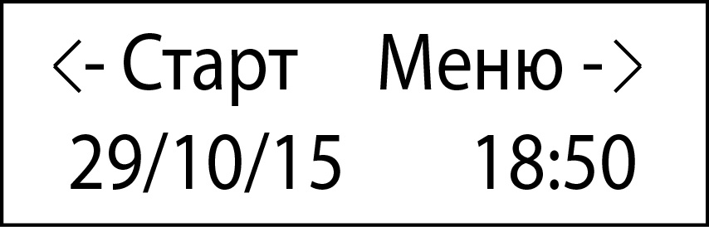
Малюнок 8 – Індикація в режимі головного екрану
Знаходячись в режимі головного екрану натисніть кнопку протягом декількох секунд. Пальник включиться в роботу та почне цикл перевірки наявності горіння колоснику і якщо воно відсутнє, пальник розпочне цикл розпалу. На дисплеї напис СТАРТ зміниться на СТОП.
Для відключення пальника потрібно натиснути ще раз на кнопку протягом декількох секунд.
УВАГА! Слідкуйте за тим щоб не перегріти пальник!
Перегрів пальника можливий при використанні пелет з соломи, які при спалюванні дають температуру вище 1000°С, або при встановленій надмірній потужності пальника.
Вихід пальника з ладу по причині перегріву призводить до відмови в гарантійному ремонті обладнання.

Циклограма роботи пальника.
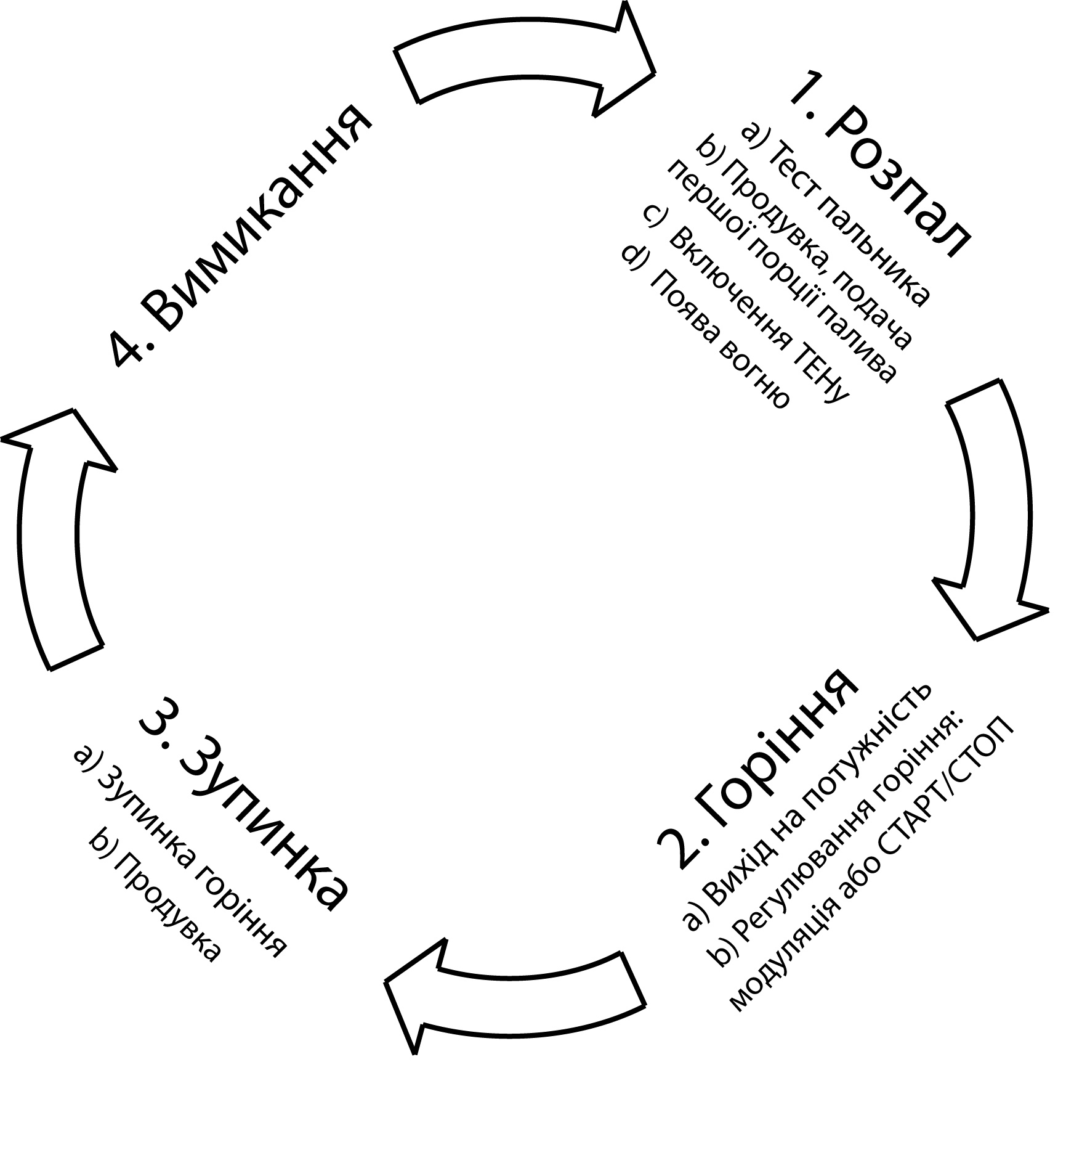
Малюнок 9 – Циклограма роботи контролера пальника
Обслуговування пальника.
При спалюванні високоякісних пелет з деревини негорючий залишок (попіл) складає до 1,5% від маси палива. Велика частина цього попелу видувається з котла в циклі продувки, але близько 0,5÷0,7% у вигляді попелу залишається в котлі, пальнику та ящику для попелу котла.
В залежності від якості пелет, пальнику потрібна регулярна чистка. Якщо використовується паливо низької якості (зольність до 10÷15%), то така чистка потрібна через 5÷10 годин роботи. Якщо ж використовується якісне паливо, то чистити пальник потрібно раз на 5÷7 днів.
Для проведення чистки:
- Відключіть пальник.
- Дайте пальнику та котлу охолонути (до 60 хвилин).
- Відкрийте двері з встановленим на них пальником.
- Зніміть колосник пальника та почистіть його. Для того щоб зняти колосник треба потягнути його вверх, щоб підставка колосника вийшла з зачепу з обмежувачем і потім потягнути колосник на себе.
- Почистіть сопло пальника та встановіть колосник на місце.
- При необхідності почистіть фотодатчик наявності полум’я (не використовуйте абразивні матеріали).
- При необхідності почистіть котел та спорожніть ящик для попелу.
- Закрийте двері котла та включіть пальник в роботу.
Увага! Регулярна та своєчасна чистка пальника та котла гарантують їх справну роботу, ефективний теплообмін, високий коефіцієнт корисної дії та економію палива.
Будьте обережні при проведенні чистки пальника та котла! Дайте пальнику та котлу охолонути перед чищенням.
Не прикладайте надмірних зусиль при знятті колосника, щоб не пошкодити розпушувач та ТЕН.

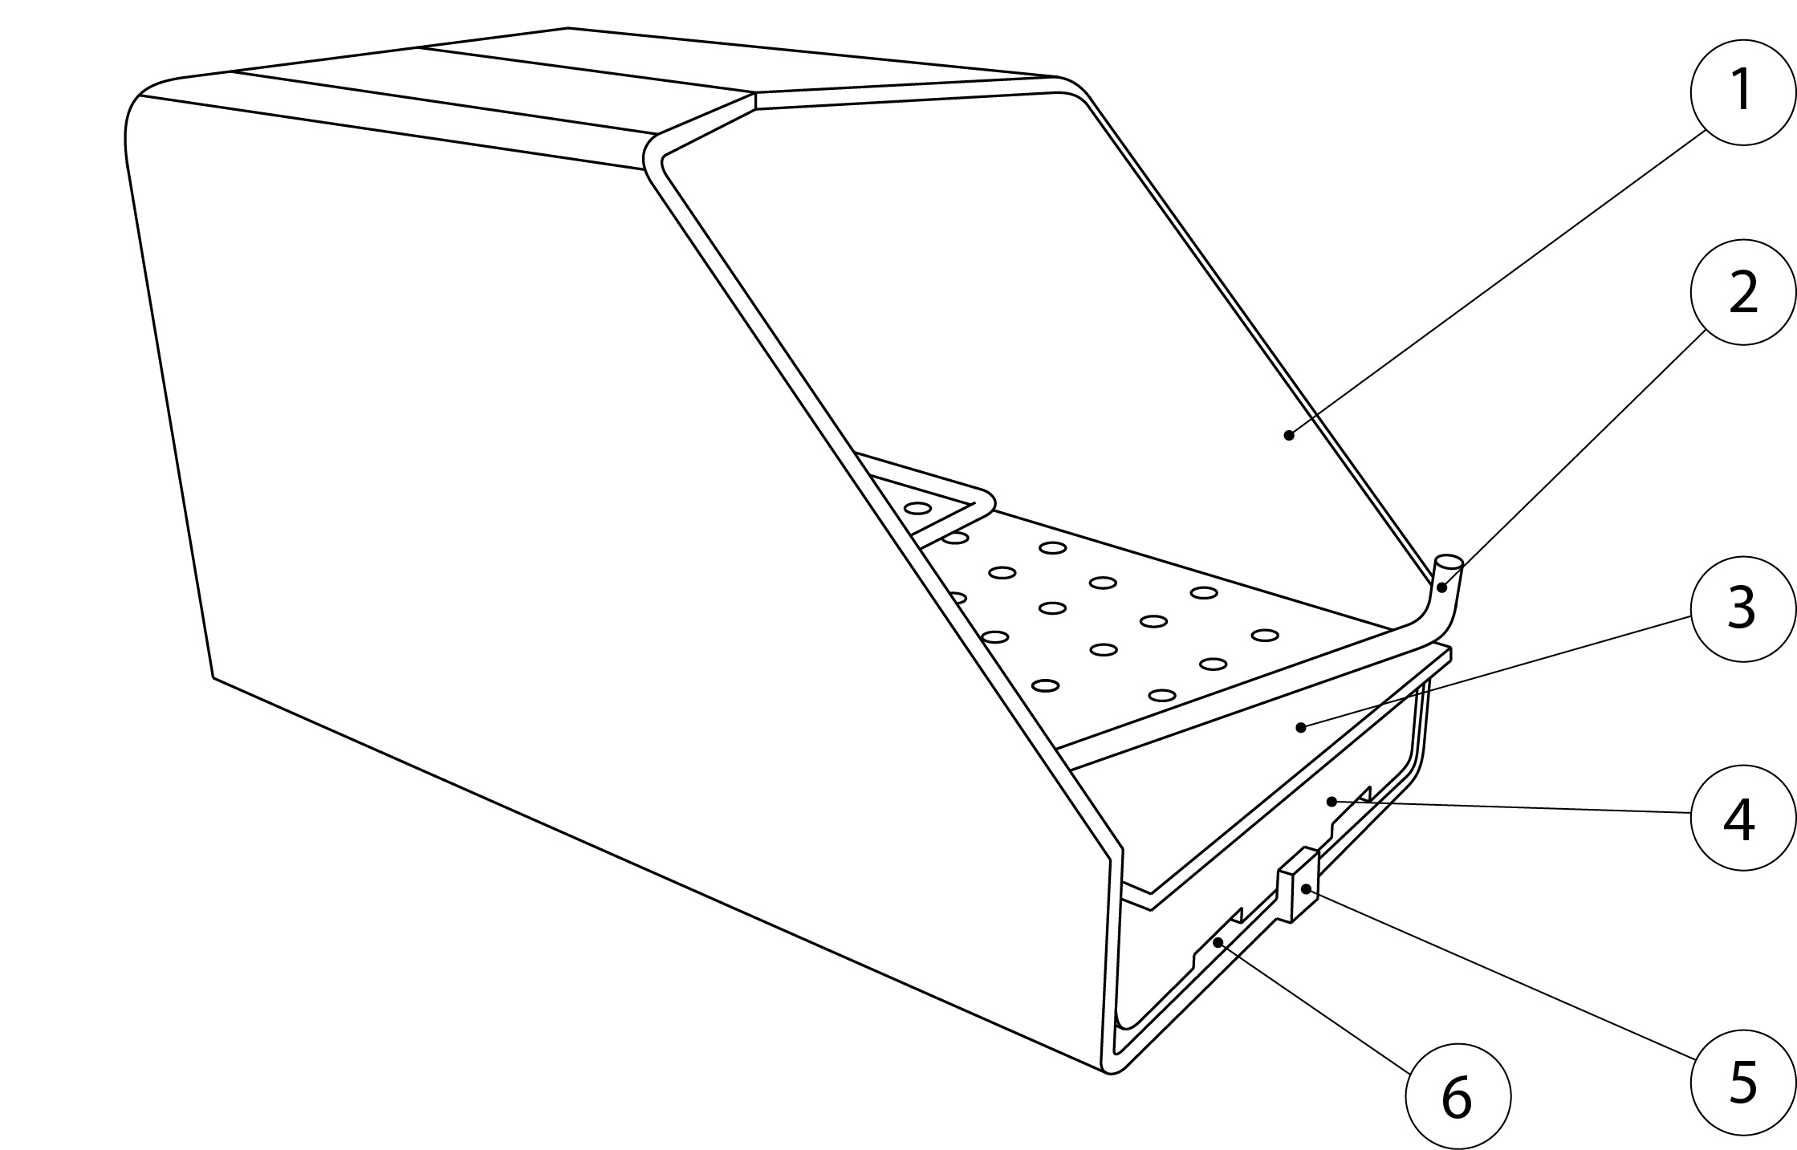
Малюнок 10 – Елементи сопла пальника.
1 – сопло з нержавіючої жаростійкої сталі
2 – розпушувач з жаростійкої сталі
3 – плита колосника з жаростійкої нержавіючої сталі
4 – підставка колосника
5 – обмежувач (упор) колосника
6 – отвір в підставці для продувки простору під колосником
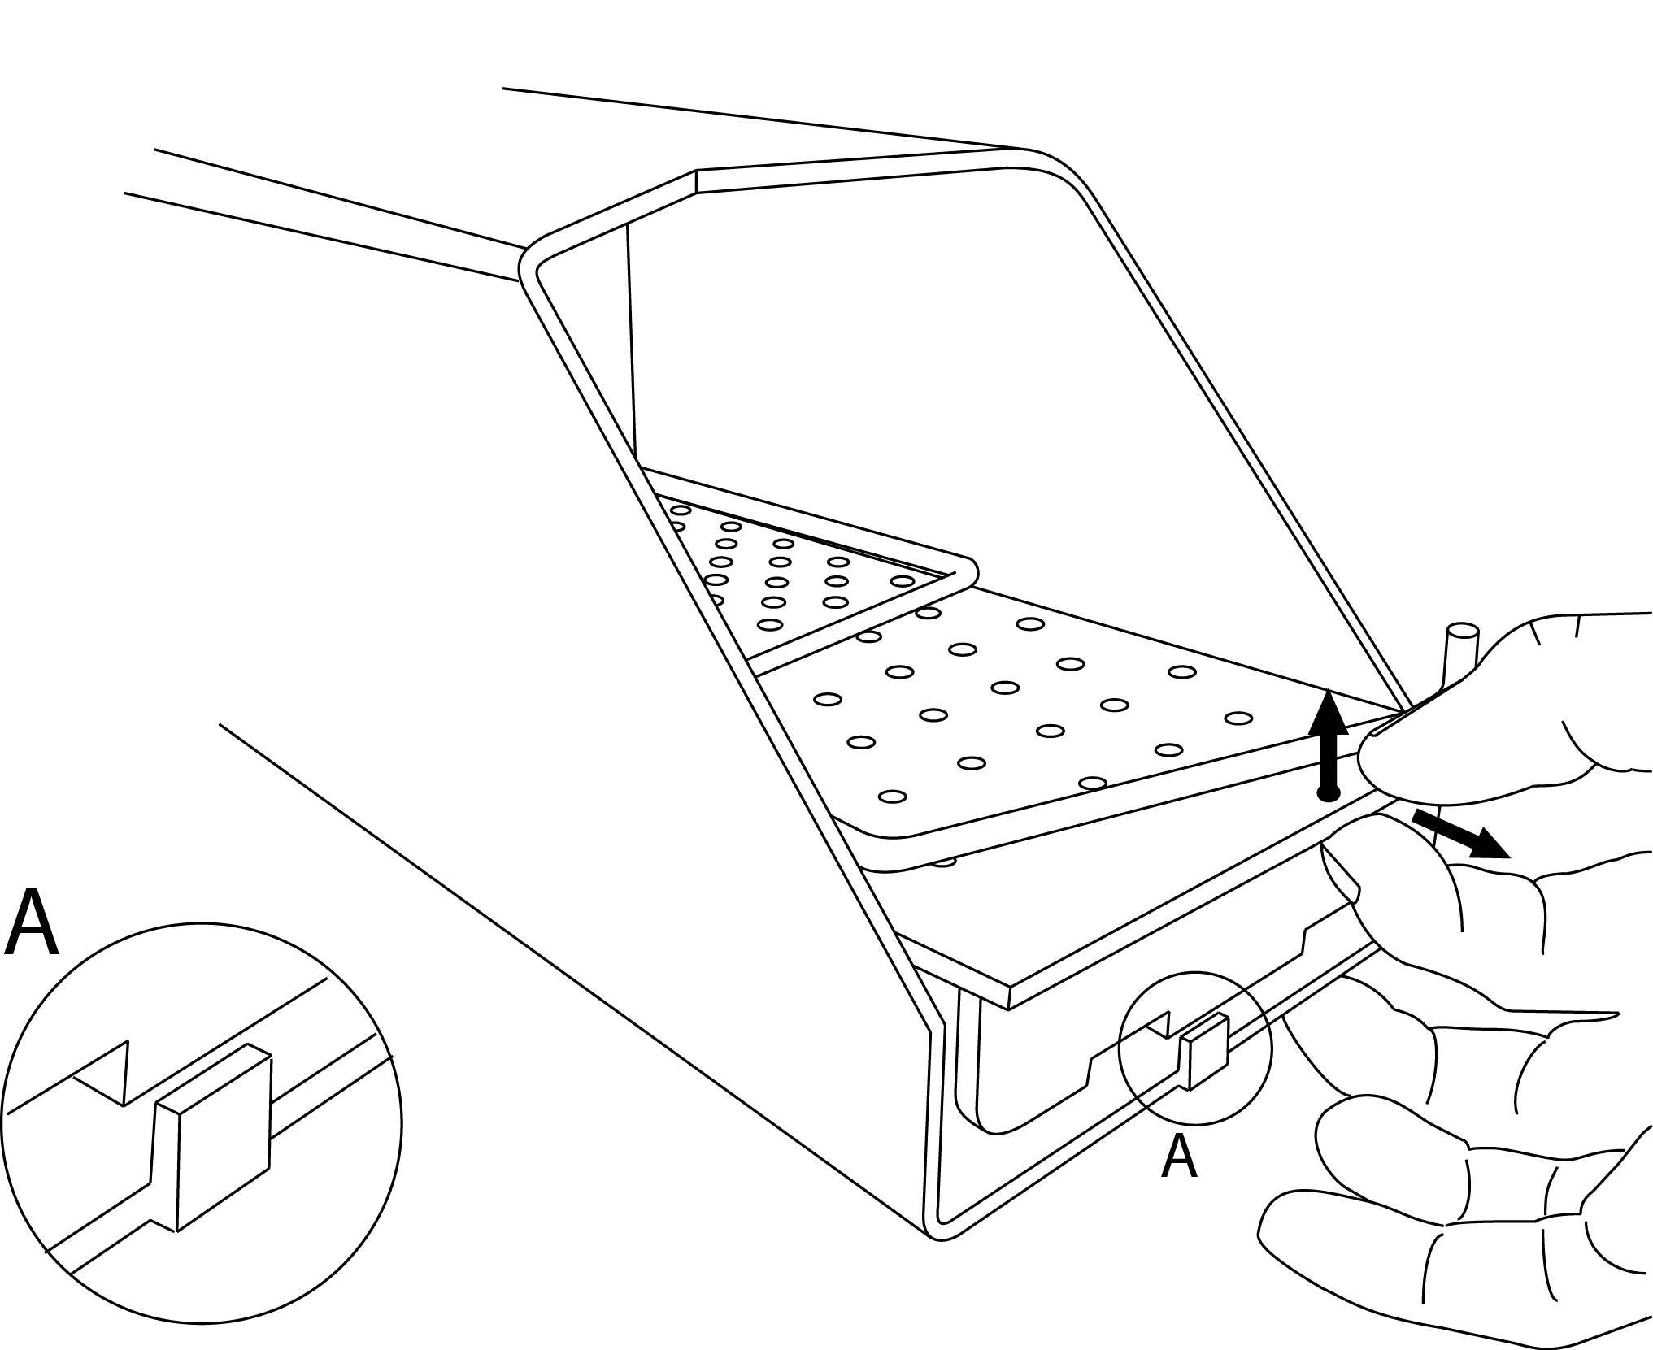
Малюнок 11 – Зняття колосника.

Зняття захисного кожуха.
Увага! Цей розділ наведений для спеціаліста сервісної організації.
Захисний кожух з пальника знімається в сторону, протилежну соплу. Для того щоб зняти корпус необхідно відкрутити два гвинти, що розташовані на бокових сторонах пальника.

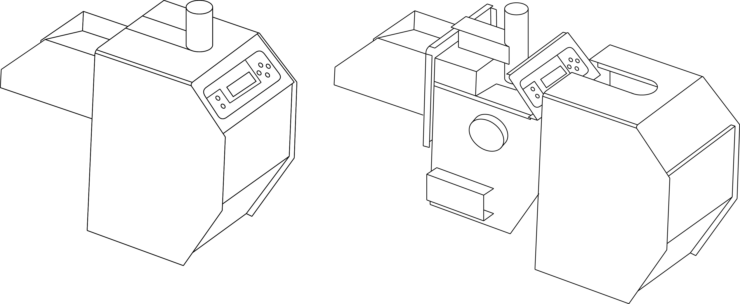
Малюнок 12 – Зняття захисного кожуха

Чистка датчика наявності полум’я.
Зніміть кожух пальника.
Датчик наявності полум’я розташований на тильній стороні стінки. Для очистки фотодатчик потрібно вийняти з кріплення.
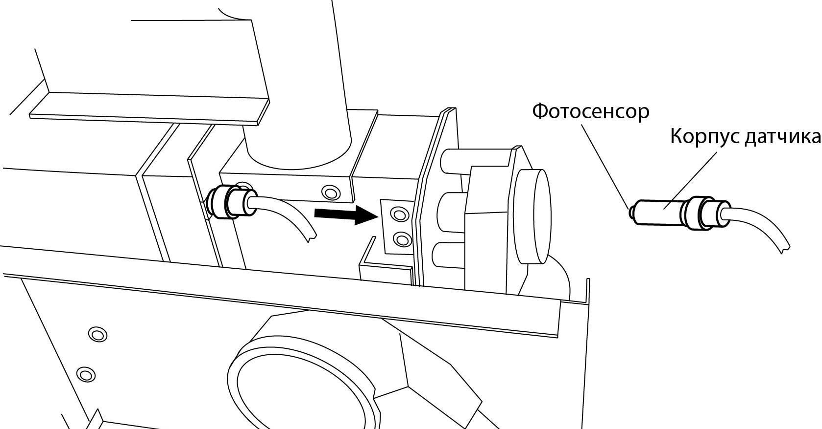

Малюнок 13 – Датчик наявності полум’я.
Датчик кріпіться за допомогою розпірної пружинної пластинки, закріпленої на його корпусі. Для того щоб вийняти датчик, необхідно потягнути його на себе в сторону від сопла пальника. При демонтажі датчика не прикладайте надмірних зусиль.
Чистку фотосенсора датчика потрібно проводити м’яким матеріалом, наприклад тканиною мікрофіброю. Не використовуйте абразивні матеріали або тканину забруднену абразивними частинками для чистки фотосенсора датчика.

Зняття двигуна з редуктором.
Двигун зібраний разом з редуктором і встановлений на задній стінці пальника. Для його зняття потрібно відкрутити 2 болта. Проводи живлення двигуна потрібно від’єднати від плати управління. Електродвигун виймається разом з кріпильним фланцем і шнеком пальника.
Схожим чином виймається двигун з редуктором, що приводить в дію розпушувач палива.

Чистка ТЕНу системи електричного розпалу.
ТЕН знімається з боку сопла пальника. ТЕН розташований під шнеком подачі палива в камеру горіння, над колосниковою решіткою. Являє собою «U» подібний елемент. Перед витяганням Тена зі свого посадкового місця - слід акуратно відключити гнізда з клем підведення електроенергії до ТЕНу, не пошкодивши керамічні ізолятори і «пелюстки» клемних з'єднань.
Оглянути елемент на предмет цілісності покриття, відсутності тріщин і слідів прогорання на робочій поверхні. Допускається видалення нальоту і пригорілих частинок за допомогою латунної або бронзової щітки. Електричний опір ТЕНа повинен знаходиться в діапазоні 130-180 Ом. Електрична потужність 300 Вт +/- 10%, напруга живлення 220 В, 50 Гц.
Після відповідних робіт - встановити елемент у посадочне місце у зворотному розбиранню порядку.

Пошук і усунення несправностей
Одна з функцій безпеки, це система самодіагностики. Ця функція допомагає контролювати технічний стан пальника. У разі несправності пальника на панелі відображатиметься короткий опис проблеми, що призвела до зупинки горіння і виведення сигналу аварії.
При виникненні несправності, зверніться у сервісний центр.
У разі відсутності живлення, контролер пальника запам'ятовує стан, в якому знаходився пальник і відновить цикл горіння або подачу сигналу аварії при відновленні живлення.

Коди помилок.
Код | Помилка | Причина | Варіанти усунення
Е01 | Нема розпалу | Після ХХ спроб розпалу полум’я не з’явилось | Перевірити :  ТЕН, систему подачі палива, вентилятор та фотодатчик
Е04 | Перегрів по димовим газам | Температура на викиді димових газів вище 400°С.  Якщо в ручному режимі пальника відбулося перевищення температури димових газів, то пальник буде знижувати потужність. Якщо зниження потужності не допомогло і температура все одно перевищена, то пальник зупиниться з індикацією. | Потужність пальника перевищує потужність теплообмінника, понизьте потужність  Немає теплообміну:  - Теплообмінник «сухий»  - Теплообмінник забруднений ззовні та/або зсередини  Перевірте стан теплообмінника
Е06 | Помилка датчика температури теплоносія | Перевищення температури, коротке замикання датчика, розрив електричного кола датчика. | Перевірити стан датчика та його підключення, при необхідності замінити.
Е07 | Помилка термопари димових газів | Коротке замикання або розрив електричного кола | Перевірити стан термопари та її підключення, при необхідності замінити.
Е08 | Погана циркуляція | Підключені обидва датчики теплоносія (подача та повернення) і включена функція стеження за різницею температур. При цьому різниця температур перевищила 31 градус.  Індикація без блокування. | Перевірити стан насосу, швидкість насосу.  Прочистити фільтр та трубопроводи.  Можливо, виставлена зависока потужність пальника.
Е10 | Спрацювання термостату температури пальника | Спрацювання термостату (температура в зоні малого шнеку перевищила 95°С) або розрив електричного кола. | Перевірити стан термостату та його підключення, при необхідності замініть.  Можливий затор палива з подальшим протліванням в пальнику – перевірте роботу малого шнека.

Утилізація приладу
Після закінчення терміну служби пальника, або неможливості провести його ремонт, пальник повинен бути демонтований і утилізований. Для демонтажу приладу зверніться в спеціалізовану організацію, яка має дозвіл на даний вид робіт. Пальник після часткового розбирання може бути утилізований як брухт кольорових і чорних металів, згідно з місцевим законодавством. Для утилізації пальника зверніться в спеціалізовану організацію.

Інформація про підтвердження відповідності продукту
Пелетні пальники відповідають вимогам Технічного Регламенту з електромагнітної сумісності обладнання (затвердженому постановою Кабінету Міністрів України від 16 грудня 2015р. № 1077 р.)., Технічного Регламенту низьковольтного електричного обладнання (затвердженому постановою Кабінету Міністрів України 16 грудня 2015р.
№ 1067).,Технічного регламенту безпеки машин (затвердженому постановою Кабінету Міністрів України від 30 січня 2013 р. № 62)., та Технічному Регламенту про Обмеження використання деяких Небезпечних речовин в електричному та електронному обладнанні (ТР ОВНР).
Вміст шкідливих речовин у випадках, не передбачених Доповненням № 2ТР ОІВВ:
1. свинець (РЬ) - не перевищує 0.1% ваги речовини або в концентрації до 1000 мільйонів частин;
2. кадмій (Сd) - не перевищує 0.1% ваги речовини або в концентрації до 100 мільйонів частин;
3. ртуть (Нg) - не перевищує 0.1% ваги речовини або в концентрації до 1000 мільйонів частин;
4. шестивалентний хром (Сr6+) - не перевищує 0.1% ваги речовини або в концентрації до 1000 мільйонів частин;
5. полібромбіфеноли (РВВ) - не перевищує 0.1% ваги речовини або в концентрації до 1000 мільйон частин;
6. полібромдіфінолові ефіри (РВDЕ) - не перевищує 0.1% ваги речовини або в концентрації до 1000 мільйонів частин.

Виготовлено на замовлення ТМ «RÖDA», Німеччина
Адреса виробництва: ТОВ «Торгова Компанія «ОПТІМ» Україна, 03680 м. Київ, вул. Пшенична 9,
Уповноважений Представник в Україні: ТОВ «Торгова Компанія «ОПТІМ»
за адресою: Україна, 03680 м. Київ, вул. Пшенична 9,
тел.: (044) 406-40-46
факс: (044) 406-40-45
Тел. гарячої лінії: 0-800-50-70-35 (безкоштовно зі стаціонарних телефонів, в межах України).
Будь-яку додаткову інформацію про сервіс Ви можете отримати на сайті www.optim.ua
Термін служби виробу вказаний в гарантійному талоні.
Дата виготовлення вказана на виробі в серійному номері.

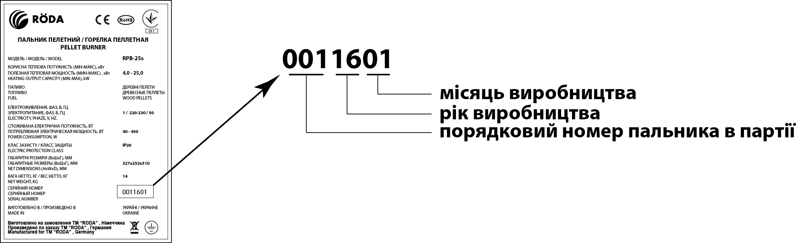

Налаштування при запуску пальника в експлуатацію.
Заповнюється спеціалістом АСЦ при введенні пальника в експлуатацію.
№ | Параметр | Налаштування при запуску пальника | Примітки
1 | Мощность kWt
2 | Темп. воды *С
3 | Гистерезис
4 | Управление
5 | Частота ворошен.
6 | Продува кол-ка.
7 | Калорийность
8 | Загрузка шнека
9 | Режим ТЭНа
10 | Включение насоса
11 | Термостат
12 | Вентилятор%
13 | Тестовая загрузка
25 | Постпродувка с.
26 | Ск-ть ворошителя
27 | Работа ворош. с.
28 | Мин. мощность
29 | Вентилятор А мін
30 | Вентилятор А мах
31 | Вент. раздува %
32 | Розжиг пульс
33 | Датчик горения
34 | Контр. t* обрата
35 | 1-я загрузка
36 | Разогрев ТЭНа с.
37 | Вр. раздува с.
38 | Дозагрузка %
39 | Вр. прогрева
40 | Повторы
41 | Коэф-нт ПИД рег.
42 | Мах t воды *С
43 | T дымохода *С
44 | Макс. мощность

Дата______________________ Підпис спеціаліста АСЦ _______________________

Гарантійні зобов’язання
Виготовлено: ТОВ «Торгова Компанія «ОПТІМ» Україна, 03680 м. Київ, вул. Пшенична 9.
Ідентифікаційний код продавця __________________________

ГАРАНТІЙНІ ЗОБОВ'ЯЗАННЯ № __________
Найменування товару: пальник пелетний, модель: ________________________
Виготовлений відповідно до вимог передбачених в Україні для такого типу товарів, а саме:
Технічного Регламенту з електромагнітної сумісності обладнання (затвердженому постановою Кабінету Міністрів України від 29 липня 2009 р. № 785), Технічного регламенту безпеки низьковольтного електричного обладнання (затвердженому постановою Кабінету Міністрів України від 29 жовтня 2009 р. № 1149), Технічного регламенту безпеки машин (затвердженому постановою Кабінету Міністрів України від 30 січня 2013 р. № 62) та Технічному Регламенту про Обмеження використання деяких Небезпечних речовин в електричному та електронному обладнанні (ТР ОВНР).
Виробник гарантує відповідність товару вимогам, що зазначені в нормативних документах, за умови виконання споживачем вимог, які викладені в цьому документі.
Країна виробництва товару: Україна.

Дата виготовлення: «_____» __________ 201______р. МП

Дані гарантійні зобов’язання дійсні тільки на території України на виріб, що придбаний виключно на території України.
Виробник встановлює гарантійний термін експлуатації протягом 12-ти місяців з моменту введення приладу в експлуатацію, але не більше ніж 18-ти місяців з моменту придбання виробу в роздрібній мережі при дотриманні умов транспортування, зберігання, правил монтажу та експлуатації, які наведені в цьому керівництві.
Виробник встановлює гарантійний термін на датчики температури, ТЕН розпалу, фотодатчик контролю полум’я, розпушувач – 6 місяців з моменту введення виробу в експлуатацію.
Гарантійний термін зберігання у нормальних умовах - 6 місяців з дня продажу, але у будь-якому випадку не більш ніж 18 місяців з дати виготовлення. На вироби, які продані або введені в експлуатацію після гарантійного терміну зберігання, гарантійні зобов’язання не розповсюджуються. Виробник гарантує можливість використання виробу за призначенням протягом терміну служби на території України тільки за умови виконання вимог діючих експлуатаційних документів та проведення технічного обслуговування не рідше ніж 1 раз на рік.
Дані гарантійні зобов’язання поширюються на виробничий або конструкційний дефект виробу. Гарантія містить у собі виконання АСЦ ремонтних робіт і заміну дефектних деталей виробу в сервісному центрі або у покупця (на розсуд сервісного центра). Гарантійний ремонт виробу виконується в терміни, передбачені законодавством України. Дані гарантійні зобов’язання не поширюються на планове та інше технічне обслуговування виробу (заміна фільтрів, прокладок, чищення тощо). Наявність та телефони АСЦ у Вашому місті можна довідатись у продавця, або зателефонувавши за телефоном: 0-800-50-70-35

Увага! Уважно ознайомтеся з інструкцією по монтажу та експлуатації пальника. Протягом гарантійного терміну експлуатації, споживач має право на безкоштовний гарантійний ремонт згідно з вимогами Закону України «Про захист прав споживачів» та «Правил гарантійного ремонту (обслуговування) або гарантійної заміни технічно складних побутових товарів», затвердженого КМУ від 11 квітня 2002р. № 506.
У випадку експлуатації товару з порушенням правил або невиконанням рекомендацій заводу-виробника чи АСЦ, протягом гарантійного терміну, ремонт буде проведений за рахунок споживача.
Термін служби (придатності) товару 5 років. Виробник гарантує можливість використання товару за призначенням протягом терміну служби (за умови проведення післягарантійного технічного обслуговування або ремонту за рахунок споживача).
Зазначені вище гарантійний термін експлуатації та термін служби поширюються тільки на виріб, що використовується в особистих, побутових, сімейних або домашніх цілях, не пов'язаних з підприємницькою діяльністю!
Суб’єкти господарювання для постановки обладнання на гарантійне обслуговування повинні укласти окремий договір на гарантійне обслуговування з АСЦ.
Гарантійний термін експлуатації, а також термін служби виробу автоматично припиняється у випадку:
• внесення в конструкцію товару змін або виконання доробок, а так само використання вузлів, деталей, комплектуючих, не передбачених нормативними документами;
• використання товару не за призначенням;
• пошкодження товару споживачем або третьою стороною;
• порушення правил експлуатації;
• несвоєчасного проведення (або не проведення взагалі) планового технічного обслуговування виробу.
Особливі умови гарантійного обслуговування пелетних пальників ТМ «RODA».
Ця гарантія не надається, якщо несправності у виробі виникли в результаті експлуатації без захисних пристроїв або пристроїв, що не відповідають технічним характеристикам виробу (напруга, струм, частота струму, форма вихідного сигналу)
Для отримання гарантії на виріб Власнику (споживачу) необхідно викликати представника АСЦ для введення виробу в експлуатацію. Виробник не несе гарантійні зобов'язання і не здійснює гарантійне обслуговування та технічну підтримку товару в наступних випадках:
• порушення або невиконання споживачем правил встановлення та експлуатації обладнання, що викладені у «Інструкції з монтажу й експлуатації»;
• при корозії виробу;
• наявність виправлень, підтирань в записах гарантійного талону або талон не оформлений належним чином;
• монтаж обладнання виконаний особами або організаціями, які не мають ліцензії та інших дозвільних документів на здійснення даного виду робіт;
• при самовільному демонтажі апарата або його складових частин;
• ремонту/налагодження/введення в експлуатацію виробу не уповноваженими на те організаціями/особами;
• обладнання змонтоване з порушенням технічних норм та правил, а також рекомендацій завода -виробника;
• при самовільному внесені в конструкцію обладнання змін та доробок, а також використанні вузлів не передбачених нормативною документацією або запчастин неоригінального походження;
• при самовільному регулюванні автоматики безпеки;
• при виході обладнання з ладу по причині його перегріву;
• при наявності механічних пошкоджень на виробі або його вузлів, слідів впливу на нього надмірної сили, хімічно-агресивних речовин, високих температур, підвищеної вологості/запилення, концентрованих парів, якщо що-небудь з перерахованого стало причиною несправності виробу або його окремого вузла;
• наявність пошкоджень, що отримані внаслідок неправильного транспортування або зберігання;
• несправність викликана дією непереборних сил (пожежа, удар блискавки, затоплення, природні катаклізми і т.д.), недостатньою вентиляцією, підвищеною вологістю, навмисними або необережними діями споживача або третіх сторін;
• виявлені пошкодження товару, що викликані попаданням всередину виробу сторонніх предметів, речовин, рідин, комах, тварин, осаду (нальоту) від теплоносія тощо;
• обладнання змонтовано в місцях, де не допускається розміщення такого обладнання державними або місцевими нормами та правилами;
• якщо власник обладнання не може надати гарантійні документи;
• наявні сліди ремонту на електронних компонентах, електронних платах виробу або сліди перевищення напруги або струму;
• у приміщенні ведуться будівельні (ремонтні) роботи, що супроводжуються виділенням пилу та бруду;
• порушена пломба завода-виробника або АСЦ;
• необхідності заміни фільтрів, елементів живлення, ущільнювальних елементів, акумуляторів, запобіжників, а також скляних/порцелянових і переміщуваних вручну деталей і інших додаткових деталей, що швидко зношуються, та змінних деталей (комплектуючих) виробу, що мають власний обмежений період працездатності, у зв'язку з їх природним зносом, або якщо така заміна передбачена конструкцією і не пов'язана з розбиранням виробу;
• наявності дефектів системи, у якій виріб використовувався як елемент цієї системи.
• ушкодження, спричинені недбалим, неохайним використанням і недотриманням правил догляду за виробом.
• ушкодження або ненормальне функціонування виробу, спричинене:
- збоями або невідповідністю стандартам параметрів мереж електроживлення, поганою якістю палива, надмірною вологістю палива, перевищенням розміру фракції палива;
- використанням нестандартних і (або) неякісних витратних матеріалів, приладдя, запасних частин, елементів живлення, що не були поставлені або рекомендовані виробником.
Після закінчення гарантійного терміну експлуатації, власник повинен укласти договір на планове технічне обслуговування з АСЦ, що має ліцензію і дозвіл на виконання відповідного виду робіт.
У конструкцію, комплектацію або технологію виготовлення виробу, з метою поліпшення його технологічних характеристик, виробником можуть бути внесені зміни. Такі зміни вносяться у виріб без попереднього повідомлення Покупця і не несуть зобов'язань по зміні/поліпшенню раніше випущених виробів.
ВВЕДЕННЯ В ЕКСПЛУАТАЦІЮ
Для введення обладнання в експлуатацію, Вам необхідно звернутися в один з АСЦ.
При зверненні в АСЦ, Вам необхідно мати при собі даний документ.
Введення обладнання в експлуатацію проводитися тільки при виконанні наступних умов:
- наявність гарантійних документів з заповненою першою сторінкою гарантійного талону;
- наявності у Власника обладнання всіх необхідних дозволів державних органів на встановлення системи автономного опалення (якщо потребується);
- розміщення, монтаж та підключення обладнання відповідають вимогам завода-виробника і діючим нормам і правилам;
- у приміщенні не ведуться будівельні роботи, що супроводжуються виділенням пилу та бруду.
УВАГА! По закінченню робіт із введення обладнання в експлуатацію фахівець зобов’язаний провести інструктаж користувача із правил безпечної експлуатації обладнання!
ЦЕ ВАЖЛИВО! Організація яка ввела це обладнання в експлуатацію бере на себе гарантійні зобов’язання перед споживачем в обсязі передбаченому для завода-виробника.

РЕМОНТ ОБЛАДНАННЯ
Гарантійні зобов'язання передбачають безкоштовний ремонт та/або заміну деталей (вузлів), що визнані дефектними у зв'язку з браком або невідповідної якості збирання виробу заводом-виробником.
Ремонт або заміна деталей може проводитися з використанням нових або відновлених деталей (вузлів). При заміні деталей (вузлів) по гарантії, несправні деталі (вузли) переходять у власність АСЦ.
Якщо Ваше обладнання перестало працювати або спостерігаються будь-які відхилення від нормальної роботи, Вам необхідно звернутися в найближчий АСЦ та викликати інженера.
Увага! Перед викликом спеціаліста сервісного центру впевніться в тому, що є електроживлення та вода в системі опалення.
Хибний виклик фахівця сервісного центру сплачується Вами за діючими тарифами АСЦ.
Хибним викликом вважається звернення споживача до АСЦ за умов:
- невиконання вимог, що передбачені умовами гарантійного зобов’язання;
- якщо непрацездатність обладнання не пов'язана із заводськими недоліками деталей (вузлів) або обладнання в цілому;
- відсутності власника устаткування на об'єкті, де встановлено обладнання, у момент прибуття спеціаліста АСЦ;
- відмова від виклику менш, ніж за п'ять годин до прибуття спеціаліста АСЦ у місце виклику, в раніше узгоджений час.
У разі, якщо гарантійний ремонт виробу неможливо провести на місці його встановлення, то ремонт проводитиметься в майстерні АСЦ.
Після виконання ремонту, фахівець АСЦ зобов'язаний заповнити інформацією талон гарантійного ремонту.

ТЕХНІЧНА ПІДТРИМКА
По закінченню гарантійного терміну експлуатації, Ви маєте право укласти з АСЦ договір на післягарантійне обслуговування Вашого обладнання.
Увага! Обладнання вимагає щорічного обслуговування. Не нехтуйте своєю безпекою та безпекою оточуючих Вас людей.
Увага! В разі виникнення будь-яких запитань або проблем в процесі експлуатації обладнання, будь ласка, звертайтесь в Авторизовані Сервісні Центри. Наявність та телефони АСЦ у Вашому місті можна довідатись у продавця, або зателефонувавши за телефоном:
0-800-50-70-35 (гаряча лінія, безкоштовно зі стаціонарних телефонів на території України)

Даним підписом споживач підтверджує:
З керівництвом з експлуатації апарата, умовами гарантійних зобов'язань та гарантійного обслуговування ознайомлений, та приймаю їх у повному обсязі.

П.І.Б споживача __________________________ Підпис ______________________

Гарантійний талон
УВАГА! Цей примірник залишається у Власника.
Модель обладнання: _________________________________________________________________
Серійний №: _______________________________________________________________________
Продаж | Дата продажу |  | Підпис ________________  М.П.
 | Назва фірми-продавця
 | Адреса фірми-продавця
 | Телефон

Монтаж | Дата монтажу |  | Підпис ________________  М.П.
 | Назва монтажної організації
 | Адреса монтажної організації
 | Телефон

Введення в експлуатацію | Дата введення в експлуатацію |  | Підпис ________________  М.П.
 | Назва СЦ
 | Адреса СЦ
 | Майстер СЦ | П.І.Б._____________________________  Тел.

Власник
П.І.Б.
Адреса, за якою встановлено обладнання | обл:  місто:
вул:

буд. №: кв. №:
Телефон Власника
Акт введення пальника в експлуатацію
УВАГА! Цей примірник залишається у Власника.

Модель котла на якому встановлений пальник:
__________________________________________________________________
Максимальна корисна потужність котла при роботі на деревині _____________ кВт
Діаметр димової труби ____________________ мм;
Висота димової труби _____________________ м;
Потужність циркуляційного насосу системи опалення не вище 230 Вт так
ні
Встановлено допоміжне реле для запуску циркуляційного насосу так
ні
Стабілізатор напруги для живлення пальника так
ні
Реле напруги для живлення пальника так
ні
Пристрій безперебійного живлення для пальника так
ні
Електричні підключення перевірено так
ні
Підключення датчиків температури перевірено так
ні
Термостат безпеки котла встановлено так
ні
Зауваження спеціаліста сервісної служби
__________________________________________________________________________________________________________________________________________________________________________________________________________________________________________________________________________________________________
Гарантійний талон
Відривний талон введення обладнання в експлуатацію.
З моменту заповнення гарантійного талону спеціаліст АСЦ зобов'язаний
передати його до Сервісного центру ТОВ «Торгівельна Компанія «ОПТІМ»

Модель обладнання: _________________________________________________________________
Серійний №: _______________________________________________________________________
Продаж | Дата продажу |  | Підпис ________________  М.П.
 | Назва фірми-продавця
 | Адреса фірми-продавця
 | Телефон

Монтаж | Дата монтажу |  | Підпис ________________  М.П.
 | Назва монтажної організації
 | Адреса монтажної організації
 | Телефон

Введення в експлуатацію | Дата введення в експлуатацію |  | Підпис ________________  М.П.
 | Назва СЦ
 | Адреса СЦ
 | Майстер СЦ | П.І.Б._____________________________  Тел.

Власник
П.І.Б.
Адреса, за якою встановлено обладнання | обл:  місто:
вул:

буд. №: кв. №:
Телефон Власника
Акт введення пальника в експлуатацію
Відривний талон введення обладнання в експлуатацію.
З моменту заповнення гарантійного талону спеціаліст АСЦ зобов'язаний
передати його до Сервісного центру ТОВ «Торгівельна Компанія «ОПТІМ»

Модель котла на якому встановлений пальник:
__________________________________________________________________
Максимальна корисна потужність котла при роботі на деревині _____________ кВт
Діаметр димової труби ____________________ мм;
Висота димової труби _____________________ м;
Потужність циркуляційного насосу системи опалення не вище 230 Вт так
ні
Встановлено допоміжне реле для запуску циркуляційного насосу так
ні
Стабілізатор напруги для живлення пальника так
ні
Реле напруги для живлення пальника так
ні
Пристрій безперебійного живлення для пальника так
ні
Електричні підключення перевірено так
ні
Підключення датчиків температури перевірено так
ні
Термостат безпеки котла встановлено так
ні
Зауваження спеціаліста сервісної служби:
________________________________________________________________________________________________________________________________________________________________________________________________________________________________________
Виготовлено: ТОВ «Торгова Компанія «ОПТІМ» Україна, 03680 м. Київ, вул. Пшенична 9.

Ідентифікаційний код продавця згідно ЄДРПОУ__________________________

№____________

ВІДРИВНИЙ ТАЛОН
на гарантійний ремонт
Заповнює продавець

Найменування товару згідно з нормативним документом, марка:

Пелетний пальник «RODA» модель: ____________________________________________________________

Заводський номер____________________________________________ Дата Виготовлення________________________
Продавець__________________________________________________________________________________________
Юридична адреса продавця____________________________________________________________________________
Дата продажу________________________________________________________________________________________
ПІБ відповідальної особи продавця __________________________________________ Підпис______________________

М.П.

Заповнює виконавець
Виконавець______________________________________________________________________________
Юридична адреса_________________________________________________________________________
Дата взяття товару на гарантійний облік______________________
Номер за яким товар взято на ГО ___________________________

Причина ремонту | Назва комплектуючого виробу, складової частини | Дата проведення ремонту | Підпис виконавця | № пломби

ПІБ виконавця ________________________________________________ Підпис ____________________
МП

Підпис споживача, що підтверджує виконання робіт з гарантійного ремонту ______________________
Дата __________________

ВІДРИВНИЙ ТАЛОН
на гарантійний ремонт

Виконавець______________________________________________________________________________
Юридична адреса_________________________________________________________________________

Причина ремонту | Назва комплектуючого виробу, складової частини | Дата проведення ремонту | Підпис виконавця | № пломби

Вилучено _________________ ПІБ виконавця ____________________________Підпис ________________
МП

Підпис споживача, що підтверджує виконання робіт з гарантійного ремонту ______________________
Дата __________________

Виготовлено: ТОВ «Торгова Компанія «ОПТІМ» Україна, 03680 м. Київ, вул. Пшенична 9.

Ідентифікаційний код продавця згідно ЄДРПОУ__________________________

№____________

ВІДРИВНИЙ ТАЛОН
на гарантійний ремонт
Заповнює продавець

Найменування товару згідно з нормативним документом, марка:

Пелетний пальник «RODA» модель: ____________________________________________________________

Заводський номер____________________________________________ Дата Виготовлення________________________
Продавець__________________________________________________________________________________________
Юридична адреса продавця____________________________________________________________________________
Дата продажу________________________________________________________________________________________
ПІБ відповідальної особи продавця __________________________________________ Підпис______________________

М.П.

Заповнює виконавець
Виконавець______________________________________________________________________________
Юридична адреса_________________________________________________________________________
Дата взяття товару на гарантійний облік______________________
Номер за яким товар взято на ГО ___________________________

Причина ремонту | Назва комплектуючого виробу, складової частини | Дата проведення ремонту | Підпис виконавця | № пломби

ПІБ виконавця ________________________________________________ Підпис ____________________
МП

Підпис споживача, що підтверджує виконання робіт з гарантійного ремонту ______________________
Дата __________________

ВІДРИВНИЙ ТАЛОН
на гарантійний ремонт

Виконавець______________________________________________________________________________
Юридична адреса_________________________________________________________________________

Причина ремонту | Назва комплектуючого виробу, складової частини | Дата проведення ремонту | Підпис виконавця | № пломби

Вилучено _________________ ПІБ виконавця ____________________________Підпис ________________
МП

Підпис споживача, що підтверджує виконання робіт з гарантійного ремонту ______________________
Дата __________________

Виготовлено: ТОВ «Торгова Компанія «ОПТІМ» Україна, 03680 м. Київ, вул. Пшенична 9.

Ідентифікаційний код продавця згідно ЄДРПОУ__________________________

№____________

ВІДРИВНИЙ ТАЛОН
на гарантійний ремонт
Заповнює продавець

Найменування товару згідно з нормативним документом, марка:

Пелетний пальник «RODA» модель: ____________________________________________________________

Заводський номер____________________________________________ Дата Виготовлення________________________
Продавець__________________________________________________________________________________________
Юридична адреса продавця____________________________________________________________________________
Дата продажу________________________________________________________________________________________
ПІБ відповідальної особи продавця __________________________________________ Підпис______________________

М.П.

Заповнює виконавець
Виконавець______________________________________________________________________________
Юридична адреса_________________________________________________________________________
Дата взяття товару на гарантійний облік______________________
Номер за яким товар взято на ГО ___________________________

Причина ремонту | Назва комплектуючого виробу, складової частини | Дата проведення ремонту | Підпис виконавця | № пломби

ПІБ виконавця ________________________________________________ Підпис ____________________
МП

Підпис споживача, що підтверджує виконання робіт з гарантійного ремонту ______________________
Дата __________________

ВІДРИВНИЙ ТАЛОН
на гарантійний ремонт

Виконавець______________________________________________________________________________
Юридична адреса_________________________________________________________________________

Причина ремонту | Назва комплектуючого виробу, складової частини | Дата проведення ремонту | Підпис виконавця | № пломби

Вилучено _________________ ПІБ виконавця ____________________________Підпис ________________
МП

Підпис споживача, що підтверджує виконання робіт з гарантійного ремонту ______________________
Дата __________________

